UNIVERZITA PALACKÉHO V OLOMOUCI

Přírodovědecká fakulta

Katedra rozvojových studií

BAKALÁŘSKÁ PRÁCE

Denisa SVOBODOVÁ

**Fragmentace vlastnictví půdy v rámci ekologického a konvenčního zemědělství: případová studie**

Vedoucí práce: Mgr. Zdeněk Opršal, Ph.D.

Olomouc 2018

**Prohlášení**

Prohlašuji, že bakalářskou práci jsem vypracovala samostatně a použila jen prameny´), které cituji a uvádím v přiložené bibliografii.

V Olomouci dne 11. 04. 2018 Podpis………………

**Poděkování**

Ráda bych poděkovala vedoucímu mé bakalářské práce Mgr. Zdeňku Opršalovi, Ph.D., za odborné vedení a také za pomoc a rady při zpracování této práce.

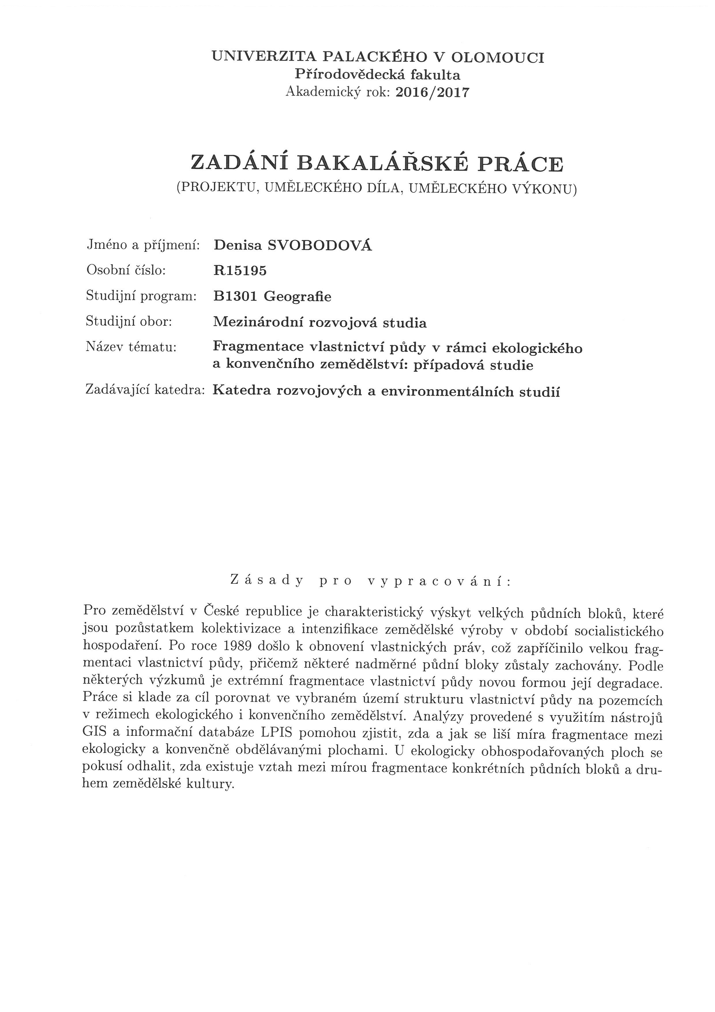

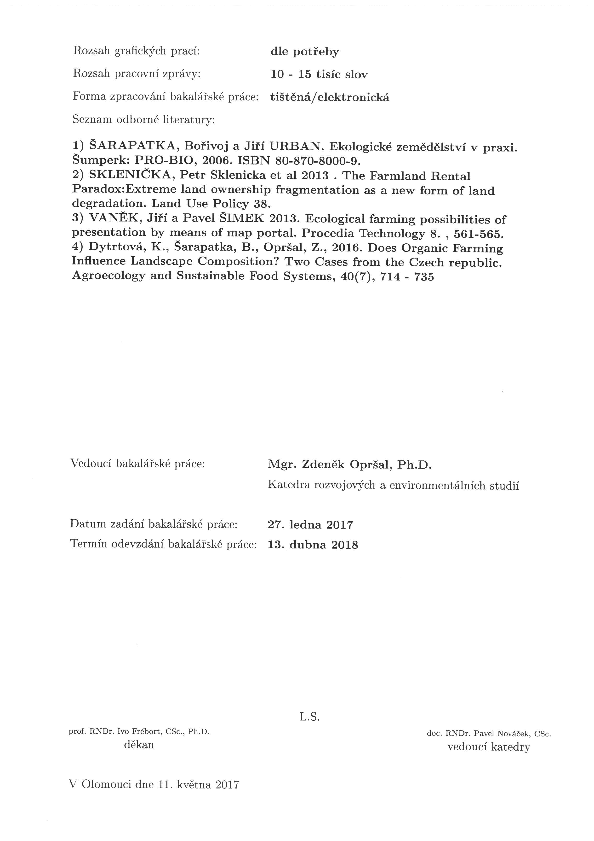

ABSTRAKT

Cílem práce je zjistit míru fragmentace na vybraném katastrálním území Lhota u Dobrušky, kde se bude porovnávat fragmentace na zemědělských blocích z pohledu režimů ekologického a konvenčního zemědělství. Cílem je zjistit, v jakém rozsahu je fragmentace na námi vybraném území. Na zjištění tohoto cíle budou pomocí LPISu stanoveni uživatelé půdních bloků a půdní bloky rozparcelovány podle vlastníků.

Dalším cílem práce bude, zjištění zda-li fragmentace je menší v rámci ekologického systému hospodaření, které se jeví jako šetrnější a udržitelnější s ohledem na životní prostředí, oproti konvenčnímu~~.~~ Zjištění bude probíhat za pomoci LPISu, kdy budou přesně stanoveny půdní bloky a režim jejich užívání.

Hlavním použitým nástrojem bude využití GIS, tento systém umožňuje sběr a správu geodat, umožňuje analyzovat a graficky zpracovat prostorové modely vybraného území. Vstupní data se ukládají do prostorové databáze. Výstupem bývá nejčastěji mapa, trojrozměrný model území, případně dynamická animace konkrétního jevu (geoportal). Přesněji bude použit Arcgis a dále MS Excel.

**Klíčová slova:** zemědělství, fragmentace, ekologie, degradace, evidence půdy, půdní bloky, GIS.

ABSTRACT

The aim of the thesis is to find out the fragmentation rate in the selected cadastral area of ​​Lhota u Dobrušky, where the fragmentation on agricultural blocks will be compared from the point of view of organic and conventional farming regimes. The aim is to determine the extent to which fragmentation is in our chosen territory. To determine this goal, users of soil blocks and soil blocks will be parsed by LPIS using LPIS.

Another aim of the thesis will be to find out whether the fragmentation is smaller in the environmental management system, which appears to be more environmentally friendly and more environmentally friendly than conventional. The discovery will be carried out using LPIS, where the soil blocks and the mode of use will be precisely determined.

The main tool used will be the use of GIS, this system allows the collection and management of geodata, allows to analyze and graphically process the spatial models of the selected area. Input data is stored in a spatial database. The output is most often a map, a three-dimensional model of the territory, or a dynamic animation of a particular phenomenon (geoportal). More specifically, ArcGis and MS Excel will be used.

**Key words:** agriculture, fragmentation, ecology, organic, degradation, soil registration, soil blocks, GIS.

**Seznam tabulek:**

Tabulka 1: Změny jednotlivých druhů pozemků v roce 2017 za ČR (v hektarech)

Tabulka 2: Údaje o lokalitě

Tabulka 3: Základní data půdních bloků a systému hospodaření

Tabulka 4: Rozdělení bloků dle využití a systému hospodaření

Tabulka 5: Celková míra fragmentace na katastrálním území Lhota u Dobruška

Tabulka 6: Míra fragmentace u orné půdy na katastrálním území Lhota u Dobruška

Tabulka 7: Míra fragmentace u trvalého travního porostu na katastrálním území Lhota u Dobruška

**Seznam obrázků a grafů:**

Obrázek 1: Rozložení ekologicky hospodařících subjektů v ČR

Obrázek 2: Rozdělení půdních bloků dle využití

Obrázek 3: Rozdělení půdních bloků dle režimu hospodaření

Obrázek 4: Rozdělení půdních bloků do parcel

Graf 1: Pronajímaná zemědělská půda v zemích EU

**Seznam zkratek:**

**AZZP:** Agrochemické zkoušení zemědělských půd

**Eko:** Ekologické

**EVP:** Ekologicky významné prvky

**GIS:** Geografický informační systém

**GMO:** Geneticky modifikovaný organismus

**JZD:** Jednotné zemědělské družstvo

**KSČ:** Komunistická strana Československa

**LFA:** Less Favoured Areas

**MZ:** Ministerstvo zemědělství

**PTP:** Pomocný technický prapor

**SZIF:** Státní zemědělský intervenční fond

**ZPF**: Zemědělský půdní fond

**TTP:** Trvalý travní porost

Obsah

1.Úvod 11

2. Cíle a metody 12

3. Literární přehled 13

3.1. Zemědělství ČR v historii 13

3.1.1. Dějiny zemědělství v letech 1900-1945 13

3.1.2. Dějiny českého zemědělství od roku 1949 po tok 1989 14

3.1.3. Zemědělství v České republice po roce 1989 15

3.2. Výměra zemědělské půdy v ČR 17

3.2.1. Katastr nemovitostí ČR 18

3.2.2. Pronájem zemědělských půd 18

3.2.3. GIS (Geoinformační systém) 19

3.2.4. LPIS (Land Parcel Identification System) 20

3.3. Charakteristika půd na území ČR 22

3.4. Degradace kvality půd 23

3.5. Rozdělení základních systémů hospodaření na zemědělské půdě 23

3.5.1. Konvenční zemědělství 24

3.5.2. Ekologické zemědělství 25

3.6. Fragmentace půdy 29

3.6.1. Fragmentace uživatelská 30

3.6.2. Fragmentace vlastnická 30

3.6.3. Testovací nástroje na fragmentaci půdy 31

3.6.4 Nástroje pro snížení degradace 31

3.6.5. Pozemkové úpravy 32

3.6.6. Trh s půdou 32

4. Praktická část 33

4.1. Popis sledovaného území 33

4.2. Výsledky a diskuse 33

4.2.1. Získání potřebných dat. 34

4.2.2. Doplnění informací a vizualizace map 34

4.2.3. Diskuze 43

5. Závěr 44

Seznam literatury: 46

Online a internetové zdroje 50

# ÚVOD

Půda je jednou z nenahraditelných součástí země a také je nepostradatelná z pohledu lidského života na planetě. Člověk využívá a ovlivňuje půdu od období neolitu. V dnešní době je nadměrně využívána a to z pohledu všech sektorů, ať bereme průmysl, zemědělství, zástavbu a jiné. Jeden z největších zásahů do půdy je v zemědělském sektoru. Nadměrným používám hnojiv, těžké techniky, intenzifikace a dalšího pokrok, který umožňuje vyšší výnosy, dochází k degradaci půdy. Degradace se může chápat, jako snižování kvality půdy, anebo také jako částečnou anebo úplnou ztrátu jedné nebo více funkcí půdy (Svašková, 2016). Co se týče degradace půd, je mnoho příčin, jako například různé eroze, můžeme zmínit vodní nebo větrnou. V této bakalářské práci se budeme zabývat fragmentací, přesněji vlastnickou fragmentací. Co se týče České Republiky, je zde nejvyšší míra fragmentace v Evropě způsobena problémem vlastnictví parcel a jejich následným pronájmem, což do jisté míry souvisí s historií naší země, hlavně co se týče fungování komunistického režimu, který zde vládl desítky let. Za jeho fungování došlo k záborům půdy a její následné transformace do velkých půdních bloků, například v rámci jednotných zemědělských družstev (JZD), vytvořením velkých půdních bloků, ztratila krajina svůj původní ráz. Po návratu demokracie se půda vrátila původním vlastníkům, ale parcely ve většině případech zůstaly jako celek velkých půdních bloků, protože byly odstraněny meze a polní cesty, která tyto malá pole rozdělovaly, právě tento jev je znám jako fragmentace, přesněji bude studie vycházet z odborné práce Prof. Petra Skleničky, který ve své práci vymezuje nový pojem *Farmland rental paradox*, jedná se o problém vlastnické fragmentace v ČR, se kterým je spojeno mnoho problémů související s různými formami degradace půdy, jev sám o sobě nezpůsobuje degradaci, ale může to být jeden z indikátorů, které ji mohou napomoci. Tento problém je na území ČR velmi rozsáhlý a není moc možností jak to řešit. V této případové studii je cílem zjistit míru vlastnické fragmentace na vybraném katastrálním území Lhota u Dobrušky, kde se bude porovnávat fragmentace na zemědělských blocích, které budou rozděleny podle režimů ekologického a konvenčního zemědělství. Výsledkem je zjistit jak moc je fragmentace rozsáhlá na námi vybraném území a v jakém režimu zemědělství se nachází, a také v jak jsou jednotlivé půdní bloky využity.

# CÍLE A METODY

Cílem práce je vypočítat a zhodnotit míru vlastnické fragmentace na vybraném katastrálním území Lhota u Dobrušky, kde se bude porovnávat fragmentace na zemědělských blocích, které jsou rozděleny do dvou režimů ekologického a konvenčního zemědělství a dále zda existuje vztah mezi mírou fragmentace a typem využívaného zemědělství. Poslední zhodnocenou fragmentací bude porovnání v rámci využití konkrétních bloků.

1. Vymezení pojmu fragmentace
2. Charakteristika ekologického a konvenčního zemědělství
3. Vypočítání a zhodnocení míry fragmentace na vybraném území v porovnání ekologického a konvenčního zemědělství a v rámci využití půdy.

Bakalářská práce je rozdělena do dvou částí. **V první části** je charakterizován pojem fragmentace, jaké jsou její druhy, jak se projevuje a její možné následky, jako je například degradace, výměra zemědělské půdy v ČR, problém s vlastnictvím půd a další. Dále také základní vymezení pojmů ekologického a konvenčního zemědělství a rozdíly v těchto dvou režimech hospodaření. Jedním z bodů bude historický pohled na změny pozemkových reforem v průběhu minulého století, na základě kterých k fragmentaci došlo a také evidence půdy, která je dnes důležitá kvůli dotacím a vlastnictví pozemků.

**V druhé části** práce, je popis vybraného katastrálního území, na kterém je zkoumána míra fragmentace u půdních bloků, které jsou zemědělsky využívány, jako orná půda, trvalý travní porost a zalesněná půda. Na základě datových podkladů ze zdrojů LPIS a českého katastrálního úřadu, budou vybraná data pro katastrální území Lhota u Dobrušky a následně exportována do programu ArcGIS, který slouží pro zpracování dat a vytvoření výstupních map, které budou sloužit pro vizualizaci využití bloků, míry fragmentace a počtu forem zemědělství. Míra fragmentace se zjistí a vypočítá pomocí programů Microsoft Excel 2013. V závěrečné části studie je zhodnocení získaných výsledků a následná diskuze, která bude navazovat a porovnávat tuto případovou studii se studií Prof. Petra Skleničky z roku 2014, *Farmland rental paradox*.

# LITERÁRNÍ PŘEHLED

V následujícím literární přehledu je na začátku koncipován historický pohled na zemědělství v České republice v průběhu 20. století. Dále je nastíněna situace kolem celkové výměry zemědělské půdy a nástroji přesné evidence. Stěžejní část se zabývá fragmentací půd a doporučení ke zmírnění dopadů fragmentace na půdu.

## 3.1. Zemědělství ČR v historii

**Zemědělství v České republice prošlo během 20. století zcela zásadními majetkovými a ekonomickými proměnami, která se projevily, jak na kvalitě komodit, tak na celé zemědělské produkci. Z**emědělská půda v České republice zabírá více jak polovinu území, v roce 2015 tvořila zhruba 53 % výměry. Práci v primárním sektoru provádí 47 tisíc zemědělských subjektů a zpracovatelů zemědělských surovin. Celkové území, které je určeno na zemědělství je zhruba 3,5 mil. hektarů, z toho na 2,5 mil. hektarů orné půdy, tedy orná půda tvoří okolo 71 % celkové plochy, která je určeno pro zemědělskou produkci. Z toho asi polovina oblastí, se řadí mezi oblasti LFA, což jsou právě oblasti, které nejsou příznivé pro zemědělství. (MZe, 2012).

### 3.1.1. **Dějiny zemědělství v letech 1900-1945**

V českých zemích se s nástupem dvacátého století začalo rozvíjet tržně orientované zemědělství, což vytvořilo tlak na vyšší produktivitu a intenzifikaci. Mezi tři základní zemědělská odvětví patřila obilnářská, řepařská a bramborářská výroba. Plodiny se pěstovaly podle své náročnosti na kvalitu půdy a klimatické charakteristiky, například na nejúrodnějších půdách v nížinách se pěstovala řepa cukrovka a ječmen. Intenzifikace zemědělství, spolu s rozvojem nových zemědělských technologií, měla za následek nedostatek pracovních příležitostí v zemědělská sektoru, a proto řada venkovských obyvatel odcházela do měst a nacházela práci v průmyslu. Problém pro obživu ve venkovských oblastech představoval také fakt, že až do konce I. světové války byla značná část půdy koncentrovaná v rukou šlechty a církve v podobě tzv. latifundií. Velká změna a impuls pro rozvoj zemědělství proto přišel po vzniku samostatného Československa v podobě pozemkové reformy. (Beranová, Kubáček 2010).

Tato pozemková reforma umožnila zábor a přerozdělení půdy patřící původně rakouské a uherské šlechtě, proběhla v letech 1919-1939 upravena zákonem zákon č. 215/1919 tzv. záborový zákon. Tento zákon hovoří o rozdělení majetku, je-li velikost zemědělské půdy jednoho vlastníka či manželů větší než 150ha, je půda zabrána. Zákon taktéž uvádí, že půda bude dána,  malým zemědělcům, domkářům, drobným živnostníkům, bezzemkům, a to zvláště příslušníkům ozbrojené moci československé a válečným invalidům, kteří o půdu projeví zájem, také je v zákoně psáno, že se musí o půdu řádně starat. Většina záboru byla zabrána Habsbursko-lotrinské šlechtě, uherské a německé šlechtě, ta dle zákona, jakožto nepřátelé neměli žádný nárok na vyplacení nebo vrácení půdy. Zájmy zemědělců byly v období tzv. první republiky zastupovány vlivnou Agrární stranou pod vedením Antonína Švehly. Okupace pohraničního území Československa nacistickým Německem v období tzv. Druhé republiky vyústil v zábory půdy vlastněnými čs. občany v oblasti Sudet, čímž došlo k narušení a  celkovému propadu zemědělské výroby na území tehdejšího Československa. Významná část zabrané zemědělské půdy byla Němci nahrazena lesními porosty (Kušková 2010).

Zábor německé a maďarské půdy upravují Benešovy dekrety. Prvním z dekretů, který upravoval majetkové vztahy, byl dekret č. 5/1945 Sb., o neplatnosti některých majetkově - právních jednání z doby nesvobody a o národní správě majetkových hodnot Němců, Maďarů, zrádců a kolaborantů a některých organizací a ústavů. Tento dekret říká, že *„(1) Jakékoliv majetkové převody a jakákoliv majetkově-právní jednání, ať se týkají majetku movitého či nemovitého, veřejného či soukromého, jsou neplatná, pokud byla uzavřena po 29. září 1938 pod tlakem okupace, nebo národní, rasové, či politické persekuce. (2) Způsob uplatnění nároků, plynoucích z ustanovení odstavce 1, budiž upraven zvláštním dekretem presidenta republiky, pokud se tak nestalo již tímto dekretem.“29* Jelikož tento dekret neupravuje způsob uplatnění nároků, jak je uvedeno v odstavci druhém § 1, byla tato problematika upravena dalším dekretem a to konkrétně zákonem č. 128/1946 Sb. První z dekretů se zabývá konfiskací zemědělské půdy. Konfiskaci podléhaly věci movité i nemovité a byly přerozděleny prvně lidem, kteří se ve válce zasloužili o uznání (Petřinová, 2014)

### 3.**1.2. Dějiny českého zemědělství od roku 1949 po tok 1989**

Po skončení druhé světové války převzali v roce 1948 moc komunisté a vytvořili totalitární režim, který se udržel po dobu více než 40 let., poté přišla dlouhá doba vlády KSČ. Komunistická moc hned na začátku své vlády přišla s novou radikální pozemkovou reformou. Ta spočívala v rozdělení redistribuci půdy tak, aby každá rodina vlastnila maximálně 50ha, zbytek byl odkoupen nebo zabrán. (Beranová, Kubáček 2010).

Počátek kolektivizace zemědělství lze počítat do února roku 1949, kdy Národní shromáždění přijalo zákon o Jednotných zemědělských družstvech (JZD). Začal tak proces, který vyústil v zásadní narušení společenských a hospodářských vazeb na venkově, včetně vazby k půdě a zemědělství jako takovému. Kolektivizace zemědělství byl delší proces, který lze rozdělit do několika etap. První začala v roce 1949, kdy přišel v platnost zákon 69 o jednotných zemědělských družstev. V zákoně je psáno, že je vstup do JZD dobrovolný, což se ukáže postupem času, kdy jsou hospodáři, kteří nesouhlasí se vstupem do JZD, například přesídleni do pohraniční oblasti a stali se součástí PTP, vstup do JZD má přispět k blahodárnému rozvoji a vylepšení zemědělství. Po roce 1953 byla druhá vlna kolektivizace, kdy se hodně hospodářů přidalo dobrovolně. A v roce 1960 byl proces prohlášen za dokončený. V důsledku kolektivizace se výrazně snížil počet subjektů hospodařících s půdou – soukromí majitelé půdy byli z velké části nahrazeny Jednotnými zemědělskými družstvy nebo Státními statky. Kromě organizačně-právních dopadů měla kolektivizace vliv také na styl zemědělského hospodaření a přístup k životnímu prostředí. Scelování pozemků, které mělo za cíl usnadnit využití zemědělské mechanizace a zvýšit efektivitu zemědělství, znamenalo zánik množství ekostabilizačních krajinných prvků (mezí, remízů apod.). Nově vytvořené velké půdní bloky zásadním způsobem narušily tradiční ráz české a moravské zemědělské krajiny, usnadnily vodní a větrnou půdní erozi a snížily biodiverzitu zemědělské krajiny. Důraz na intenzifikaci zemědělství se projevil ve formě dlouhodobého nadměrného využívání průmyslových hnojiv. To mělo negativní vliv na kvalitu půd/y a spolupodílelo se na eutrofizaci vodních toků a ploch. Hlavním cílem bylo zvýšit produkci v 60. letech, produkce zvýšila a to hlavně kvůli nadměrnému používání hnojiv. Ale i tak spotřeba energií rostla rychleji nežli produkce, a tak se stala ČSR závislou na dovozu obilovin (Kušková, 2010).

### 3.1.3. Zemědělství v České republice po roce 1989

Konec komunistického režimu v roce 1989 znamenal další zásadní zvrat ve vývoji českého zemědělství a pozemkového vlastnictví. Nová demokratická vláda se rozhodla napravit majetkové křivdy komunistického režimu a navrátit, resp. obnovit majetková práva původních majitelů. Tento druh pozemkové reformy se nazývá restituce a je upraven zákonem Federálního shromáždění č. 229/1991 Sb. O úpravě vlastnických vztahů k majetku k půdě a jinému zemědělskému majetku. Tento zákon upravuje vše, co se týká zmírnění následků majetkových křivd, ke kterým došlo v letech 1948-1989.

Co se restitucí týče, je to téma, které je dodnes velmi žhavé, zákon nebyl nejlépe formulován a je tam několik právních neshod, jako například lhůta na vydání majetku majiteli nebo neujasněné vztahy mezi majitelem, státem a uživatelem. Pokud budeme brát restituční majetek z doby komunistického režimu, je smyslem restituce nastavit zákony tak, aby bylo možno žádat o navrácení majetku. Zákon upravuje jak vlastnické vztahy, tak i vztahy užívání půdy. Hlavním cílem zákona je navrátit zemědělskou půdu vlastníkům, dosáhnout zlepšení péče o zemědělskou a lesnickou půdu, právo na náhradu škod nebo úpravu u pronájmy půd. Zákon také upravuje náhrady za majetek, který z nějakého důvodu nelze vrátit vlastníkům (Karfík, 2009).

Samotné restituce majetku trvaly poměrně dlouhou dobu. Mezi hlavní příčiny patřilo, že byl velký nátlak na katastrální a pozemkové úřady, které měly velkou práci se změnou zákona i s dochovanými dokumenty o katastrech nemovitostí, pracovníci úřadu nebyli dostatečně kvalifikování a ani připraveni na restituci, pracovníků bylo poměrně málo, stejně jako úřadů, technické vybavení úřadů také nepokrývalo velkou zátěž a ani po finanční stránce nebylo možno urychlit proces. Velká část dokumentů se vůbec nedochovala, protože byla z velké části skartována nebo byli vlastníci přepsány. V zákoně je uvedena 60 denní lhůta na vyžádání majetku po splnění podmínek nájemci, avšak úřady už neměly jasně vymezenou dobu, za jak dlouho musí žádost zpracovat a vyhodnotit. Nízké výnosy v zemědělství, také rapidně snížily ceny půdy, nabídka je daleko vyšší než poptávka (Jelen, 1997).

Restituce zemědělských půd byla o to složitější, když zemědělství v 90. letech muselo vyrovnávat s konkurencí západního světa. Jednou z cest bylo zintenzivnit produkci, což vedlo k nadměrnému užívání těžké techniky a umělých hnojiv, které na začátku 21. století byly velmi populární, stejně jako například GMO odrůdy. Méně úrodné půdy se začaly zalesňovat nebo zatravňovat. (Bičík et al, 2009).

Podle Hudečkové (2013) restituce půd nese i negativní efekty jako například, malé ohodnocení farmářů a i malý zisk v zemědělském sektoru. Vlastníci půd, kterým byla půda navrácena, většinou neměli prostředky k obdělávání půd a ani nějak velký zájem se o půdu starat, nebo zde byly neshody, že jednu parcelu vlastnilo několik lidí, například každý měl ¼ pozemku, jenže tuto ¼ nelze přesně vyměřit, teoreticky existuje, ale prakticky ne, proto se většina majitelů rozhodla svou půdy pronajmout. Bylo to také jednoduší z toho hlediska, že jedna parcela byla ukotvena v jednom půdním bloku, který nebyl nijak ohrazen, jako v minulosti, kdy malá políčka většinou ohrazovaly meze, což již v dnešní době není pravda a má-li někdo menší parcelu uprostřed velkého půdního boku, je těžké jí z bloku vyjmout, proto je nejjednodušší pronájem. U pronájmu půdy však dochází k tendencím se o ní méně starat a více koukat na výnos než na udržitelnost půdního fondu. Díky tomuto chování může docházet k její degradaci a erozi. Toto všechno zapříčinilo, že jsme číslo jedna v EU, co se týče fragmentace půd.

## 3.2. Výměra zemědělské půdy v ČR

Celková výměra ČR k 31. 12. 2017 je 7, 9 mil. ha, to odpovídá cca 22 mil. parcel (Tabulka 1). K zemědělské činnosti je využíváno 4,2 mil. ha, to odpovídá 47,9 % počtu parcel, z pohledu výměry je to méně než v předešlém roce, ale co se týká parcel využitých pro zemědělství, počet vzrostl cca o 0,13 %. Mezi využití půdy v zemědělském sektoru se řadí činnosti na orné půdě, v sadech, vinicích a chmelnicích a trvalých travních porostech. Všechny takto využité plochy tvoří tzv. zemědělský půdní fond. Orná půda pak zaujímá cca 37,5 % zemědělského půdního fondu a 12,76 % jako trvalý travní porost. Mezi nezemědělské druhy pozemku se řadí lesní, vodní, zastavěná plocha a nádvoří a ostatní plochy. Tyto nezemědělské pozemky zabírají 46,68 % celkové půdy, to je 52,09 % parcel. Nejvíce plochy pokrývají lesy (33,87 %), které jsou využity k rekreaci a jako zdroj surovin, hlavně dřeva v podobě lesních monokultur a léčiv. Přibližně 15 % půdy je vedeno jako [chráněná území](http://vitejtenazemi.cenia.cz/krajina/index.php?article=63). V dnešní době je velká část půdy zastavována kvůli obydlí, průmyslovým zónám a různým jiným zařízením. Co se týká výměry je cca 711 tisíc ha a 18,86 % parcel. (ČÚZK, 2018).

Zemědělská půda se u nás nachází převážně v méně příznivých půdně klimatických podmínkách, zhruba třetina je řazena do oblastí LFA. Nadprůměrně úrodných orných půd je u nás méně než polovina, přibližně 40 %, průměrně a podprůměrně úrodných půd je 54 % a pro zemědělskou činnost zcela nevhodných ploch je cca 6 %. V ČR je okolo jedné třetiny zemědělsky využívaných půd situovaných v nadmořské výšce více jak 500 m.n. m. Z pohledu celé Evropy je Česká republika řazena dle nadmořské výšky k typu podhorskému až horskému, což není moc příznivé pro zemědělskou produkci. Oblasti s vyšší nadmořskou výškou lze považovat za méně příznivé pro zemědělskou činnost. Díky poměrně vysoké hustotě zalidnění ČR a pozemkovým reformám má zemědělská činnost tradici i v těchto oblastech a také v oblastech LFA (CENIA,2014).

Tabulka 1: Změny jednotlivých druhů pozemků v roce 2017 za ČR (v hektarech)



*Zdroj: Český úřad zeměměřický a katastrální (2018)*

### Katastr nemovitostí ČR

Výše uvedené výsledky jsou podrobně zaznamenány na Katastru nemovitostí. „*Katastr nemovitostí byl zřízen k 1. lednu 1993 zákonem č. 344/1992 Sb., o katastru nemovitostí České republiky (katastrální zákon), a navázal na dosavadní evidenci nemovitostí, která byla vedena na území České republiky od roku 1964. Od 1. ledna 2014 nabyl účinnosti nový zákon č. 256/2013 Sb., o katastru nemovitostí (katastrální zákon), který byl vydán v návaznosti na nový občanský zákoník.“* Katastr nemovitostí slouží jako zdroj informací, které pomáhají k dohledání ochraně práv k nemovitostem, pro účely daní, poplatků a jiných obdobných peněžitých plnění, k ochraně životního prostředí, zemědělského půdního fondu, pozemků určených k plnění funkcí lesa, nerostného bohatství, k ochraně zájmů státní památkové péče, pro rozvoj území, k oceňování nemovitostí, pro účely vědecké, hospodářské a statistické a dále pro tvorbu dalších informačních systémů sloužících k těmto účelům. Jsou zde k nalezení také údaje o územním členění státu, zejména výměry územních správních jednotek (obcí, okresů, krajů) a údaje o rozčlenění půdního fondu v těchto jednotkách. Rozčlenění půdního fondu se provádí podle jednotlivých druhů pozemků (orná půda, chmelnice, vinice, zahrada, ovocný sad, trvalý travní porost, lesní pozemek, vodní plocha, zastavěná plocha a nádvoří, ostatní plocha). Jsou zde k nahlédnutí informace o půdních blocích, parcelách, kde je možno nahlédnout, kdo vlastní parcelu pod jakým je kódem nebo jakou má výměru (ČÚZK, 2017)

### Pronájem zemědělských půd

Pro naši republiku je typické vysoké procento pronajímané půdy okolo 80 % (Graf 1). Vzhledem ke krajinnému rázu by bylo vhodné snížit procento zornění ve prospěch ploch s trvalými travními porosty (TTP). Nízký podíl vlastní půdy v podnicích by se do budoucna měl zvyšovat, což by mělo pozitivně působit na zlepšení péče o zemědělskou půdu. O nákup zemědělské půdy je zájem a její tržní cena roste. Zemědělci jsou ochotni platit 200–300 % úřední ceny pozemku, přičemž důležitými faktory působícími na výslednou cenu je kvalita půdy, její umístění, potenciální nezemědělské využití, kultura a charakter transakce. Obecně tržní ceny dlouhodobě rostou (v průměru o 6–10 % ročně), ve srovnání se státy EU-15 jsou však stále nižší, ve vztahu k novým státům EU-12 jsou ceny půdy většinou srovnatelné nebo vyšší (Budňáková, 2016). Podobná situace je i v dalších zemích EU jako je třeba Německo, Belgie, Česko, Francie a Slovensko (67–95 % pronajatých půd). K zemím s nejnižším podílem pronajatých půd pak patří Bulharsko a Irsko (9-13 %) a dále Portugalsko, Polsko, Rakousko a Dánsko (27–29 %) (Choma, 2017).

Graf 1: Pronajímaná zemědělská půda v zemích EU

*Zdroj: eAgri, 2018*

### 3.2.3. GIS (Geoinformační systém)

Hlavním použitým nástrojem bude využití GIS, Geografický informační systém umožňující sběr a správu prostorových dat jinak řečeno geodat, tento program slouží k analýze a grafickému zpracování prostorových modelů všech území dle výběru uživatele. Vstupní data se ukládají do prostorové databáze. Výstupem bývá nejčastěji mapa, trojrozměrný model území, případně dynamická animace konkrétního jevu (geoportal, 2010). Přesněji bude použit ArcGis 10.2. což je jeden z programů, který slouží k tvorbě, prohlížení a editaci vektorových a rastrových geodat, GPS a vytvoření map, 80 % všech dat je možné prostorově umístit. ArcGIS nabízí nástroje, kterými lze data přiřadit do prostorových souvislostí a tvořit i získávat nová prostorová data. K dispozici jsou také on‑line zdroje dat od státních organizací, soukromých firem i jako součást platformy ArcGIS. Vizualizací a analýzou dat je možno vytvořit mnoho užitečných podkladů pro různá odvětví Arcdata Praha (nedatováno). V této bakalářské práci bude program využit k zpracování a následné úpravě dat, které jsou získána z LPISu a českého katastrálního úřadu.

### 3.2.4. LPIS (Land Parcel Identification System)

*„LPIS (Land Parcel Identification System) je jedním ze základních prvků tzv. Integrovaného administrativního kontrolního systému (IACS) a legislativně je ukotven v Nařízení Evropského parlamentu a Rady (EU) č. 1306/2013 a v rámci České Republiky je veden na základě zákona č. 252/1997 Sb., o zemědělství.“* LPIS je realizován prostřednictvím geografického informačního systému (GIS). Jeho hlavním účelem je jednoznačná identifikace zemědělských pozemků a primárně slouží jako evidence a databáze, která slouží k ověřování údajů uvedených v žádostech o dotace poskytovaných zemědělcům a farmářům na zemědělskou půdu. Tento program je tedy velmi důležitý, jak pro dotační program ČR, tak pro program v rámci celé EU (SZIF, 2017).

LPIS pracuje s daty ohledně ověřování údajů dotačního systému v zemědělství. Můžeme zde naleznout informacích o datech, jako například z jakých zdrojů jsou finance dotovány, zda se jedná o dotaci v rámci programů EU a nebo zda-li se jedná o národní program dotací. Dále jsou zde k nahlédnutí evidence půd a katastr nemovitostí a další jiná data jako například evidence o použití hnojiv, pastvin nebo erozní ohroženosti. Tento program je přístupný pro veřejnost ve třech modulech a to iLPIS pro farmáře, WMS/WFS služby pro uživatele používající SW aplikace a pLPIS, která bude použita pro danou problematiku. Veřejný registr půd pLPIS kde jsou k nepřetržitému nahlédnutí údajů a evidence využívání půd, které zveřejňuje ministerstvo zemědělství, jako například, identifikační údaje o uživateli, a to osobní jméno, popřípadě jména, příjmení nebo název a adresa, nebo obchodní firma a sídlo a mnoho dalších.

Data jsou k nahlédnutí v mapové prezentaci a je možno přidávat vrstvy, vyhledávat území, kde můžeme zobrazit například stupeň eroze nebo vybrat díly půdních bloků. Následně se dají mapy exportovat či tisknout. Program LPIS je přístupný pro veřejnost ve třech modulech a to iLPIS pro farmáře, WMS/WFS služby pro uživatele používající SW aplikace a pLPIS, která bude použita pro danou problematiku. Veřejný registr půd pLPIS slouží k evidenci využívání půd, proto je možné v systému dohledat identifikační údaje o uživateli. Data jsou k nahlédnutí on-line a v rámci mapové vizualizace a je možno přidávat vrstvy, vyhledávat území, kde můžeme zobrazit například stupeň eroze nebo vybrat díly půdních bloků. Program pLPIS bude použit k identifikaci ekologických zemědělských a konvenčních zemědělských celků, v rámci kterých bude analyzována míra fragmentace půd na a erozní ohroženost (eAgri, 2018).

#### 3.2.4.1. Evidence půdy

Evidence půdy je velmi důležitá, slouží k ověřování údajů v žádostech na zemědělské dotace, které jsou v dnešní době hnacím motorem pro zemědělce a farmáře. Pro získání dotací je primární povinnost zemědělce zaregistrovat a zaevidovat jeho obhospodařovanou zemědělskou půdu. Na druhou stranu také dobře slouží farmářům, jako důležitý zdroj informací pro jejich hospodaření a pro státní správu představuje rovněž důležitý zdroj statistických informací. Na webových stránkách Ministerstva zemědělství je zveřejněn metodický postup k aktualizaci evidence půdy a ekologicky významných prvků, kde jsou uvedeny veškeré informace pro farmáře. „*Aktualizace evidence půdy se řídí podle § 3g zákona č. 252/1997 Sb., o zemědělství. Na rozdíl od katastru nemovitostí, kde se evidují vlastnické hranice pozemků. V evidenci půdy se uvádí skutečné užívání zemědělské půdy, na níž uživatel vykonává vlastním jménem a na vlastní odpovědnost zemědělskou činnost“* (SZIF, 2017).

#### 3.2.4.2. Evidence ekologicky významných prvků (EVP)

*„Základní jednotkou evidence ekologicky významných prvků dle nařízení vlády č. 307/2014 Sb., o stanovení podrobností evidence využití půdy podle uživatelských vztahů.“* Patří sem prvky, které nemusí být zemědělsky spravované, ale přiléhají k bloku, který je obhospodařován v režimu ekologického zemědělství i tyto prvky jsou důležité z hlediska EVP. Z pohledu ekologického zemědělství je evidence velmi důležitá, protože, co se týče ekologického zemědělství, je velmi závislé na dotacích a také jsou zde dotace velkou motivací pro farmáře. Jednotlivé druhy EVP jsou definovány takto:

• Sad

• Prvky: mez, terasa, travnatá údolnice, skupina dřevin, stromořadí, solitérní dřevina, příkop, mokřad,

• Plocha s rychle rostoucími dřevinami pěstovanými ve výmladkových plantážích

• Zalesněná půda (SZIF, 2017).

#### 3.2.4.3. Evidence objektů příslušejících k hospodářství

Evidence objektů spadajících k hospodářství navazuje na primární registr hospodářství, který je vedený pověřenou osobou (Českomoravská společnost chovatelů, a.s.). „*Spadá pod hlavní evidence hospodářských zvířat vedené v souladu se zákonem č. 154/2000 Sb., (plemenářský zákon).“* Aktualizace evidence objektů se řídí zákonem č. 252/1997 Sb., o zemědělství (SZIF, 2017).

#### 3.2.4.4. Evidence pěstování geneticky modifikované odrůdy

*„Povinnost evidence pěstování geneticky modifikované odrůdy je stanovena v § 2i zákona č. 252/1997 Sb., o zemědělství a je upravena vyhláškou č. 89/2006 Sb., o bližších podmínkách pěstování geneticky modifikované odrůdy.“* GMO se zabývá speciálně genové inženýrství, jedná se o rostliny, které byly genově modifikovány, aby byly odolnější proti škůdcům a odolnější proti nepříznivým podmínkám. Nejznámější plodinou je geneticky modifikovaná kukuřice. Každým rokem roste procento využívaných GMO (SZIF, 2017).

## 3.3. Charakteristika půd na území ČR

Půda neodmyslitelně patří k lidské existenci a je základním pilířem pro zemědělství. Z našeho hlediska se dá říci, že půdu lze hodnotit z lidského pohledu pomocí jednotek BPEJ, které se zaměřují na hodnotu majetku z pohledu produkční funkce. Na druhé straně má půda ekologické funkce jako je filtrační, akumulační, pufrační, retenční, transformační, asanační a transportní funkce, mezi posledními se uvádí i funkce genové rezervy a prostředí pro zvířata. Půda je velmi složitý systém a má plno znaků, vlastností, typů a druhů (Vopravil, 2010). Díky důkladné interakci s vodou, vzduchem a rostlinami může půda vyrovnávat kolísání životního prostředí a regulovat mnoho ekologických procesů, které kontrolují kvalitu vody a ovzduší a podporují růst rostlin (Liu et al., 2006). Půda se skládá z několika složek jako je složka pevná, kapalná, plynná, organická živá a organická neživá. Živou organickou složkou v půdě jsou kořeny a půdní edafon, který v sobě zahrnuje veškeré půdní organismy. Za neživou organickou složku považujeme humus, odumřelé organické zbytky rostlin a živočichů, které jsou v různém stupni rozkladu (Svašková, 2016).

Nejrozšířenějším půdním typem na území České Republiky jsou kambizemě, které tvoří okolo 45 % půd, nacházejí se ve všech nadmořských výškách a využívá se jako zalesněné plochy i jako zemědělská půdy pro méně náročné rostliny, jako jsou například pícniny. Dalším druhem jsou hnědozemě, kterých je u nás 13 %, jsou v nižších polohách pahorkatin a vhodné pro pěstování obilovin a řepy. Černozemě se nacházejí v nížinách a jsou charakteristické svou vysokou úrodností v ČR zastoupeny v 11 %. U vodních ploch jsou pak fluvizemě a v nivních oblastech gleje a pseudogleje. Mezi další druhy můžeme řadit podzoly, luvizemě a rendziny (Šarapatka, 1996).

## 3.4. Degradace kvality půd

Mărghitas et al. (2015) charakterizuje degradaci půdy jako ztrátu plodného horizontu na povrchu, silné zhutnění provozováním těžkých strojů a znečištění půdy různými látkami. Tento negativní proces agresivní lidské činnosti na půdě, jak se dříve ukázal, se často vyskytuje na orné půdě. Degradace a ničení zemědělských a lesních pozemků různými formami znečištění, zejména nekontrolovaným lidským zásahem, dosáhlo alarmujících úrovně. Prudký přísun této společnosti s minimálními výdaji nezohledňuje degradaci a ničení mnoha zemědělských pozemků v oblasti s vážnými důsledky na fyzický, chemický a biologický stav půdy a dokonce i na biodiverzitu.

Podle Ministerstva zemědělství je vodní erozí, která je nejrozsáhlejší a způsobuje nejvíce škod, je v České republice ohroženo více jak polovina a to cca 67 % zemědělské půdy. Větrnou erozí je u nás ohroženo 18 % zemědělské půdy. Utužením je ohroženo 49 % půd. Zvláštností České republiky, která je důsledkem zásahů do vlastnického práva v dobách socialismu a kolektivizace zemědělství a potom následných restitucí, je zde vysoký podíl pronajímané půd, vlastníci podle údajů MZe obhospodařují 26 % půdy, a tedy zbytek 74 % půdy je pronajímán (eAgri, 2014). Je to jedna z příčin našeho špatného vztahu k půdě, vlastníci, kteří půdu pronajímají a nejsou s ní v kontaktu a nemohou k ní mít nějaký vztah, až na výdělek z pronájmu, na druhou stranu uživatelé půdy ji zase nevlastní, a kvůli tomu jim tolik nezáleží na její trvalé úrodnosti, obsahu humusu, přítomnost organismů, a další vlastnosti půdy, tento jev se nazývá fragmentace půdy, která je v ČR velmi vysoká (Hradil, Valeška, 2017).

Formy degradace lze rozdělit na fyzikální, kam patří hlavně větrná a vodní eroze, dále o degradaci chemickou, například je to zasolování půdy. A o degradaci biologickou, která se projevuje mizením edafonu, tj. půdních organismů, a úbytkem humusu v půdě, což vede ke ztrátě úrodnosti půdy (Hradil, Valeška, 2017).

## 3.5. Rozdělení základních systémů hospodaření na zemědělské půdě

V České Republice, jsou vymezeny dva základní směry hospodaření. Oba tyto směry mají svá specifika a lze u nich najít silné a slabé stránky. První z těchto směrů je orientovaný na maximalizaci zisku a produkce nazýváme ho konvenční hospodaření. Druhý směr je orientovaný na rozvoj ekosystémů, chápající zemědělství jako činnost zaměřenou na tvorbu fungujících agroekosystémů a zabezpečující dostatečnou a trvalou produkci potravin. Byl vytvořen i střední směr a to integrovaná produkce upřednostňující přednosti obou výše uvedených (Kostelanský et al., 1997). Ovšem tato bakalářská práce se bude věnovat pouze konvenčním a ekologickým směrům hospodaření a popř. jejich dopadům na krajinu.

### 3.5.1. Konvenční zemědělství

Konvenční zemědělství je zaměřeno na vysokou výnosovou úroveň, používá průmyslová hnojiva, pesticidy a jiná průmyslová hnojiva, GMO odrůdy a těžkou techniku. I když konvenční zemědělství je z pohledu výnosnosti bez problémů, jsou tu i negativní důsledky. Klíčovými problémy v konvenčním zemědělství jsou negativní dopady na kvalitu půdy (všestranné střídání plodin a přidávání organických látek), recyklace živin a zvýšení a ochrana biologické rozmanitosti (Tuomisto et al. 2012). U konvenčního zemědělství je také použito daleko více energie než u ekologického způsobu zemědělství, což se váže na užívání neobnovitelných zdrojů, v podobě fosilních paliv (Marečková, 2015).

#### 3.5.1.1. Legislativa v rámci konvenčního zemědělství

Ze základních legislativních předpisů upravuje problematiku kontaminace půd zákon č. 334/1992 Sb. *„o ochraně ZPF (ve znění pozdějších předpisů), zákon č. 156/1998 Sb., o hnojivech (ve znění pozdějších předpisů) a částečně zákon č. 185/ 2001 Sb., o odpadech“* ve znění pozdějších předpisů a příslušné vyhlášky k těmto zákonům. Uvedené zákony se však vztahují pouze k zemědělským půdám, neřeší celkově půdu jako složku životního prostředí. Dále existuje několik předpisů nižší úrovně (metodické nebo informační nástroje), které slouží především orgánům ochrany půdního fondu jako podpora při rozhodování. „§ 3 zákona č. 334/ 1992 Sb., o ochraně zemědělského půdního fondu, ve znění pozdějších předpisů (odst. 1) stanoví, že *„Hospodařit na zemědělském půdním fondu musí vlastníci nebo nájemci pozemků tak, aby neznečišťovali půdu a tím potravní řetězec a zdroje pitné vody škodlivými látkami ohrožujícími zdraví nebo život lidí a existenci živých organismů, nepoškozovali okolní pozemky a příznivé fyzikální, biologické a chemické vlastnosti půdy a chránili obdělávané pozemky podle schválených projektů pozemkových úprav.“ Indikátory kvality zemědělských a lesních půd ČR 49 závad podle odstavce 1, popřípadě rozhodnout, že pozemek kontaminovaný škodlivými látkami ohrožujícími zdraví nebo život lidí nesmí být používán pro výrobu zemědělských výrobků vstupujících do potravního řetězce.“* § 2 vyhlášky č. 275/1998 Sb., ve znění pozdějších předpisů (Agrochemické zkoušení zemědělských půd a sledování rizikových prvků a rizikových látek), odst. 4 specifikuje práce v rámci AZZP, které se týkají kontaminace a jejího sledování (Sáňka, Materna, 2004).

#### 3.5.1.2. Vliv konvenčního zemědělství na krajinu

Konvenční zemědělství nerespektuje chod krajiny. Nadměrná intenzifikace vede k degradaci půdy, ať už z pohledu různých erozí, tak i například retenci, zejména u rostlinné výroby jsou pozorovány daleko větší rozdíly mezi přírodními procesy a nadměrnou intenzifikací. Konvenčního zemědělství, jak už bylo řečeno, je velmi významné použití mechaniky, která sice snižuje využití lidské pracovní síly, ale je zde potřeba zcelovat pole do velkých půdních bloků, aby se ekonomicky využívání mechanizmů vyplatil. Většinou se specializuje na monotónní plodiny, hlavně na ty, kde mohou maximalizovat zisk a kde je vysoká poptávka, jako je například dnes u řepky olejky, kukuřice a další. Velké půdní bloky mají daleko větší náchylnost k erozi v ČR je ohroženo 40 % zemědělské půdy vodní erozí a 15 % větrnou, velké plochy se proti erozi hůře chrání, mnohdy jsou způsobeny katastrofální škody (Vopravil et al., 2010). Vše výše uvedené má souvislost s výraznou degradací zemědělské půdy. Mărghitas et al. (2015) charakterizuje degradaci půdy jako ztrátu plodného horizontu na povrchu, silné zhutnění provozováním těžkých strojů a znečištění půdy různými látkami, nebo využívání GMO rostlin. Tento negativní proces agresivní lidské činnosti na půdě, jak se dříve ukázal, se často vyskytuje na orné půdě. Degradace a ničení zemědělských pozemků různými formami znečištění, zejména nekontrolovaným lidským zásahem, dosáhlo alarmujících úrovně. Prudký přísun této společnosti s minimálními výdaji nezohledňuje degradaci a ničení mnoha zemědělských pozemků v oblasti s vážnými důsledky na fyzický, chemický a biologický stav půdy a dokonce i na biodiverzitu.

### 3.5.2. Ekologické zemědělství

Pojem ekologické zemědělství se používá od poloviny dvacátého století, můžeme se také setkat s pojmem organické z angličtiny a biologické z němčiny. V ČR se objevilo v 80. letech 20. století. Lze rozdělit tři etapy. První etapa byla v 90. letech, kdy se ekologické zemědělství začalo používat u malých rodinných firem, které se řídily filozofii organických principů. Druhá etapa byla v letech 1998 až 2001, kde začalo podporování ekologického zemědělství formou dotací a to mělo příznivý vliv na růst ekologicky zaměřených podniků, hlavně co se týče chovu dobytka. Třetí etapa začala v roce 2002, kdy začaly růst menší podniky, pro které byly lepší podmínky, jak v rámci vývozu do EU, tak také jejich lepší stabilita, to vedlo k transformaci na režim ekologického zemědělství, které se velmi rychle rozšiřuje (Dytrytová, Šaraptka, Opršal, 2016).

Ekologické zemědělství se dá rozdělit do několika různých kategoriích. Nejstarší je biologicko-dynamické, tato teorie je založena na tom, že jsme všichni propojeni v jeden celek, používá se hlavně slepičí a kravský hnůj. Organické zemědělství hlavním principem je zákaz použití neobnovitelných zdrojů, takže ani fosilních paliv. Mezi další patří Makrobiotické, které používá kypření půdy a hnojí pouze kompostem, Organicko-biologické, Veganické a Ekologické (Marečková, 2015).

Česká republika (Obrázek 1) má v rámci Evropské unie druhou příčku v podílu ekologicky hospodařících zemědělských farem. Před ní je jenom Rakousko. Poptávka po ekologickém zemědělství stále roste, jak ze strany spotřebitelů, tak ze strany investorů a agrárníků. Velkým hnacím motorem tohoto trendu je finanční podpora jak ze strany ČR, tak i z dotací EU. Tyto dotace mají pozitivní vliv na rozvoj ekologického zemědělství. K 31. prosinci 2010 bylo v ekologickém režimu zemědělství zařazeno celkem 5117 ekologických farem. V absolutním vyjádření bylo zvýšení počtu ekologických farem v roce zdaleka nejvyšší v historii ekologického zemědělství nárůst byl o 828 subjektů (Vaněk et. al, 2011).

V pohledu na podíl ekologicky obhospodařované zemědělské půdy je ČR na čtvrtém místě za Rakouskem, Estonskem a Švédskem. Za posledních 16 let počet ekofarem vzrostl sedmkrát na současných 2984 a výměra třiapůlkrát. Výměr orné půdy přitom dlouhodobě v klesá, od roku 2000 do roku 2016 o 148.000 ha, což je přibližně velikost okresu Benešov. Klesá výměra například ječmene, naopak je více řepky a kukuřice. Vývoj tržních cen půdy v roce 2017 Zemědělská půda se v roce 2017 obchodovala nejčastěji za tržní ceny v rozmezí 15–40 Kč/m², přičemž u nejkvalitnějších pozemků orné půdy a v lokalitách s vysokou konkurencí ceny uvedenou horní hranici i přesahovaly. V průběhu roku 2017 byl vývoj tržních cen půdy nerovnoměrný (Ritscherová, Hrbek, tisková zpráva 2017).

Obrázek 1: Rozložení ekologicky hospodařících subjektů v ČR

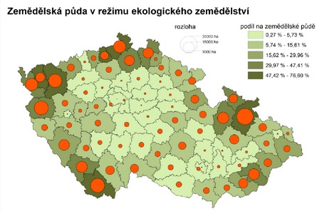

*Zdroj: MZe (LPIS 2014)*

#### 3.5.2.1. Legislativa v rámci ekologického zemědělství

Ekologické zemědělství je upraveno řadou zákonů, které mají právní rámec pro výrobu, distribuci a kontrolu výrobků. Nařízení komise EU upravuje pěstování, chov nebo zpracování jakým se musí zemědělství řídit, aby bylo určeno jako ekologické. Mezi nařízení patří například, seznam povolených hnojiv, požadavky na označení bioproduktů a také třeba maximální počet zvířat na hektar půdy. Hlavní hnací silou pro přechod na ekologické zemědělství v ČR jsou dotace z EU. K roku 2013 bylo cca 11,5 % zemědělské půdy v ekologickém režimu. Dohled nad provozem ekologické zemědělství má ministerstvo zemědělství, kde byl vytvořen samostatný odbor environmentálního a ekologického zemědělství (Dvorský, Urban, 2014). Také samotná ČR přispívá dotacemi a to v programu rozvoj venkova. Většina režimů eko zemědělství jsou zaměřeny hlavně na chov masného stoku, ovcí a koz, které se na trhu projevují hlavně v podobě mléčných výrobků. Pozitivní je také sociální stránka eko zemědělství, která přispívá k vyšší zaměstnanosti i v méně rozvinutých regionech (eAgri, 2018). Je totiž ekonomicky problematické, když se přechází z konvenčního zemědělství na ekologické zemědělství. Dá se předpokládat, že po začátku se bude do přechodu investovat. Pokud je přechod u chovu zvířat jsou náklady nižší, než je tomu tak u pěstování plodin. Ekologické zemědělství má nižší výnosy, co se týče porovnání výnosu plodiny na hektar, ale výsledný výrobek má v prodeji vyšší cenu než je tomu tak u konvenčního způsobu hospodaření (Šarapatka, Urban, 2006). První závazná právní norma (zákon) upravující EZ byla vydána v Rakousku v roce 1985 a poté byly vydány obdobné zákony v dalších zemích (Dánsko, Francie, Švýcarsko, Spojené království aj.). Rozmach trhu s biopotravinami v členských zemích EU si vyžádal v roce 1991 vydání nařízení Rady (EHS) 2092/1991, které bylo první evropskou právně závaznou normou stanovující minimální požadavky pro označování bioproduktů a biopotravin a jejich uvádění do oběhu (na trh). Nařízení Rady č. 2092/1991 bylo nahrazeno nařízením Rady č. 834/2007 a nařízením Komise č. 889/2008 a v ČR tyto normy doplňuje ještě zákon o EZ č. 242/2000 Sb (Dvorský, Urban, 2014).

#### 3.5.2.2. Vliv ekologického zemědělství na krajinu

Dramatický pokles biodiverzity zemědělské půdy se často připisuje intenzifikaci zemědělství a strukturálním změnám v zemědělské krajině. Jednou navrhovanou farmářskou praxí, která má prospěch z biologické rozmanitosti a obrácení poklesu, je ekologické zemědělství. Vzhledem k tomu, že ekologické zemědělství je považováno za udržitelnější formu zemědělství, je v současné době dotováno evropskými agro-environmentálními programy (Rundlöf et al. 2006).

Krajina pod vlivem ekologického zemědělství směřuje ke stabilitě společenstev živočichů a k odolnosti vůči půdní erozi.  Zemědělci, kteří hospodaří ekologicky a snaží se o zlepšení stavu naší krajiny a to proto, že tím zlepší možnosti obhospodařování svých polí. To se sice neprojeví hned, ale v dlouhodobém měřítku je kladný vliv ekologického zemědělství na krajinu neopomenutelný. Běžný pozorovatel si v krajině všimne nejdříve různých změn, jako jsou aleje a osázené meze. Dále pak, si může všimnout změny ve tváři porostů v okolí vodních toků, případně změny průběhu koryta u místních potoků. Vzniku luk a trvalých travních porostů, které jsou sekány v pásech (Bím, 2013).

Smith et al. (2010) udávají, že ekologické zemědělství může řešit biologickou rozmanitost zemědělské půdy, která ztratila významnou část své bývalé krajinné heterogenity. Přesto se okolo ekologického zemědělství se objevuje mnoho mýtů, jako například, že to je návrat k původnímu hospodaření, které není tak efektivní jako konvenční hospodářství, že ekologické zemědělství nepoužívá hnojiva. Základní principy eko zemědělství jsou například, nepoužívání průmyslových hnojiv a chemických pesticidů. Hlavní složkou průmyslových hnojiv je dusík a fosfor, který je v případě konvenčního zemědělství v půdě postrádán, co se týče průmyslových hnojiv a pomineme-li jejich škodlivý účinek na půdy a podzemní vodu, tak nejsou tyto hnojiva do budoucna udržitelná, protože zdroje fosforu jsou téměř vytěžena. Za režimu ekologického zemědělství, není potřeba, protože díky střídavému zemědělství má půda dostatek živin, pro rostliny a není zapotřebí užití chemických přípravků. Pokud jde o hnojení, používá se hnůj a močůvka. Mezi další principy eko zemědělství patří snaha o vytvoření pestré a rozmanité kulturní krajiny, úprava chovu zvířat, tak aby byl chov co nejpřirozenější jejich životním potřebám, zachování přirozené úrodnosti půdy, využívání přírodních zdroj tak, aby nedocházelo k negativním externalitám (Dlouhý, Urban 2011).

## 3.6. Fragmentace půdy

Vztah mezi strukturou krajiny a jejími hranicemi je ústředním problémem při studiu krajinné ekologie. Nicméně fragmentace zemědělské půdy je řešena pouze v několika takových studiích (Sklenička, Šálek 2008). Slovo fragmentace znamená rozdrobenost vlastnických vztahů. Fragmentaci dělíme na vlastnickou a uživatelskou. Vlastník pozemku je zapsán v listu vlastnictví na katastru nemovitostí. Uživatel je fyzická či právnická osoba, která si půdu pronajímá a hospodaří na ni. Většinou k půdě nemá takový vztah, nemá potřebu investovat do úrodnosti půdy (např. organické hnojení, do protierozních opatření a podobně). Jejich hlavním cílem je v tomto případě generovat zisk (Sklenička 2010). Xie et al. (2017) dodává, že fragmentace půdy významně ovlivňuje rozhodnutí týkající se velikosti oběhu zemědělské půdy.

V České republice je velmi vysoký podíl pronajímané půdy asi ¾ všech pozemků, je vlastníky nevyužíváno. Dá se říci, že tento jev je výsledkem událostí v minulém století, hlavně co se týče kolektivizace, kdy byla půda zabrána a potom následné restituce. Je to jedna z příčin našeho špatného vztahu k půdě, vlastníci, kteří půdu pronajímají a nejsou s ní v kontaktu a nemohou k ní mít nějaký vztah, až na výdělek z pronájmu, na druhou stranu uživatelé půdy ji zase nevlastní, a kvůli tomu jim tolik nezáleží na její trvalé úrodnosti, obsahu humusu, přítomnost organismů, a další vlastnosti půdy, tento jev se nazývá fragmentace půdy, která je v ČR velmi vysoká (Hradil, Valeška, 2017). Získání relevantních informací o vlastnictví půdy a právech k jejímu užívání představuje důležitý klíč k pochopení a vysvětlení krajinných změn ve venkovských regionech (Primdahl, 1999).

Hartvigsen (2014) uvádí, že fragmentace půdy a struktury zemědělských podniků, které jsou charakterizovány malými zemědělskými podniky a hospodářstvími rozdělenými na velké množství pozemků, jsou vedlejšími účinky pozemkové reformy ve střední a východní Evropě. Velikost pozemku značně ovlivňuje ráz zemědělské krajiny. V naší zemi nastalo období velkých změn v organizaci zemědělského půdního fondu na počátku padesátých let, které pozvolně přešlo na velkovýrobní formu hospodaření. Ovšem neúměrně velké bloky orné půdy jsou pro naši krajinu netypické a nezabezpečují půdo-ochrannou, ekologickou bioklimatickou hygienickou a estetickou funkci. Každá polní monokultura je druhově ochuzena, a proto je velmi ohrožena a neschopna autoregulace (Tylš, Pirner, 1988). Komplexní hodnocení výhod a nevýhod fragmentace zemědělských pozemků, a to zejména z pohledu vlastnické držby a jejího využití pro zemědělské účely, popsali ve svých studiích například Bentley (1987)**.**

### 3.6.1. Fragmentace uživatelská

Uživatelská fragmentace je to co mohou lidé v krajině vidět. Jedná se o velké bloky orné půdy, které většinou obhospodařuje společnost s ručením omezeným či akciová společnost. Tato půda je vlastníky za úplatu, které se říká pacht. Každý uživatelský blok se skládá z mnoha menších parcel, které nemají v krajině jasně viditelné hranice. V ČR je vlastnická fragmentace velmi rozdrobená. Jedná se o velké množství parcel, které mají jednoho či více majitelů, jejichž hranice zjistíme z map katastru nemovitostí (Sklenička, 2011).

### 3.6.2. Fragmentace vlastnická

Tato bakalářská práce se zabývá vlastnickou fragmentací. Vlastnickou fragmentací se rozumí roztříštěnost půdních bloků většího počtu relativně malých parcel. To v praxi znamená, že uživatel spravuje jeden půdní blok, který však zahrnuje více parcel různých vlastníků. V České republice, došlo k vysoké fragmentaci po restituci majetku po roce 1989, kdy byla půda navrácena původním vlastníkům, ale mezitím se v období socialistického hospodaření výrazně změnila struktura krajiny. V průběhu procesu kolektivizace a scelování pozemků po roce 1948 došlo ke spojování menších dosud individuálně obdělávaných pozemků do velkých půdních bloků, zmizely polní cesty, meze a další drobné krajinné prvky. Po navrácení majetku původním vlastníkům nebo jejich potomkům po roce 1989 došlo v řadě případů k situaci, kdy jsou většinou malé parcely (méně než 1 ha) součástí velkých půdních bloků, často bez přístupových polních cest. Je zřejmé, že za změněné ekonomické situace by bylo velmi nelogické takto malé a roztříštěné parcely obdělávat. Dalším problémem představuje fakt, že restituenti nemají zájem a ani prostředky se o půdy starat a tak je pro ně daleko jednodušší pronajmout svou parcelu v rámci celého bloku. (Sklenička et. al. 2002). S fenoménem *Farmel rental paradox*, také *land tenure insecurity,* čili nejistota v držení půd, což je jednou z podruhů fragmentace půd. Půda je scelována do velkých půdních bloků, které jsou pronajímány a obdělávaná většinou zemědělskými firmami. U tohoto vztahu mizí ochota investovat to udržení a zlepšení kvality půdy. Česká Republika drží rekordní čísla, co se týče vlastnické fragmentace (průměrná velikost parcely je 0,5 ha) (Sklenička, 2017).

Problém vlastnické fragmentace půdy a s ním spojeným rizikem degradace půdy rozpracoval v podmínkách České republiky profesor Sklenička (2014) ve své studii přišel s novým pojmem *Farm rental paradox*, na kterém ukazuje, že extrémní fragmentace zemědělských půd má špatný vliv na jejich udržitelné obhospodařování. Poukazuje také na problematickou ekonomickou životaschopnost malých parcel a uvádí, že příliš roztříštěná majetková struktura pozemků vede paradoxně k vytváření velkých půdních bloků, čímž dochází k  homogenizaci krajiny, která má za negativní dopady na krajinný ráz a biodiverzity zemědělské kulturní krajiny (Sklenička et al., 2014). Ve zmíněné studii Sklenička poukazuje na situaci kdy je v České republice okolo 3 milionů vlastníků půdy, avšak pouze přibližně 30 tisíc uživatelů. Z toho vyplývá, že pouze 17 % zemědělců hospodaří na své půdě. Nájemci půdy jsou motivováni k co nejvyšší produkci a chybějící pobídky vedou v mnoha případech k nešetrnému nakládání s půdou.

### 3.6.3. Testovací nástroje na fragmentaci půdy

V literatuře byly nalezeny různé testovací přístroje na fragmentaci půdy s kontrastními principy práce, jako je například dvourozměrná řezná zkušební platforma (Aluko, Seig, 2000), kde bylo vyvinuto laboratorní zařízení bylo pro test šetrného fragmentace půdy, který vyžadoval několikanásobný dopad a postupný rozklad půdní struktury na makroekonomii. Fragmentační testy byly provedeny, aby ilustrovaly možné vlivy z tvarových efektů, pádu závaží, posunů a fragmentačních fází a zkoumali vztahy mezi specifickou fragmentační energií, počtem úderů na fragmentaci a fragmentační fraktální dimenzí. Specifická fragmentační energie byla ovlivněna velikostí i tvarem vzorků půdy. Vzorky půdy ve tvaru válce a kuličky se chovaly podobně. Další zkušebními metodami fragmentace rozpadu půdy (Hoogmoed et al., 2003) metoda ohybu (Aluko, Chandler, 2006), metodou štěpení (Hallett, Newson, 2001), nárazové zařízení pro aplikaci dynamického zatížení na půdu (Hadas,Wolf, 1984; Watts et al. 2006; Halbert et al., 1995), zařízení pro zatížení napětím a zatížením pro zkoušku agregátního zlomu energie (Boyd et al., 1983; Abebe a Koolen, 1995; Snyder et al., 1995). Související indexy získané z těchto metod, jako je fragmentace půdy, fraktální rozměr a specifická fragmentační energie, byly již použity pro kvantifikaci strukturních vlastností půdy (Hoogmoed et al. 2003, Munkholm et al., 2002, Munkholm a Kay, 2002; Rajaram a Erbach, 1999).

### 3.6.4 Nástroje pro snížení degradace

Sklenička (2010) uvádí dva způsoby, jak lze řešit fragmentaci. Prvním způsobem jsou pozemkové úpravy. Úpravy nesnižují počet vlastníků, ale snižují počet vlastněných parcel jednoho vlastníka, a také průměrnou velikost parcel. V ideálním stavu, by došlo k tomu, že jedna parcela by měla jednoho vlastníka. Jako druhý nástroj uvádí trh s půdou. Tímto nástrojem by se snížil počet vlastníků, ale to neřeší problém komplexně. Neřeší ochranu půdy, obnovu krajiny a jiné. Problémem je pomalý vývoj na trhu a velmi nízké ceny za zemědělské pozemky. Aby byl proces úspěšný, musely by se oba nástroje zapojit současně.

### 3.6.5. Pozemkové úpravy

Vycházejí z ustanovení zákona č. 229/1991 Sb. o půdě, podle kterého se mají upravovat vlastnické vztahy k půdě v souladu se zájmy hospodářského rozvoje venkova i v souladu s požadavky na tvorbu krajiny a životního prostředí. Vlastní proces v pozemkových úpravách je ukotven v zákoně č. 139/2002 Sb., o pozemkových úpravách a pozemkových úřadech, ve znění pozdějších předpisů. Zákon č. 139/2002 definuje v § 2 pozemkové úpravy jako „*prostorově a funkčně uspořádané pozemky, které se scelují nebo dělí a zabezpečuje se jimi přístupnost a využití pozemků a vyrovnání jejich hranic tak, aby se vytvořily podmínky pro racionální hospodaření vlastníků půdy. Současně se jimi zajišťují podmínky pro zlepšení životního prostředí, ochranu a zúrodnění půdního fondu, vodního hospodářství a zvýšení ekologické stability krajiny.“* Proces pozemkových úprav vytváří podmínky pro správu, ochranu půdy, zvyšování její úrodnosti a pro zvyšování ekologické stability krajiny. Pozemkové úpravy jsou hlavním nástrojem zajištění skutečného a identifikovatelného vlastnictví. Jsou předpokladem pro dokončení restitučního procesu a obnovu soukromého vlastnictví půdy (Kerhartová, 2012).

### 3.6.6. Trh s půdou

Trh s půdou je druhým nástrojem, který řeší vlastnickou fragmentaci zemědělské půdy. Nesnižuje počet parcel, jako to je u pozemkových úprav, ale snižuje počet vlastníků. To pozemkové úpravy neřeší. Problémem je, že v ČR je velmi levná zemědělská půda. Vlastníci stále čekají, že cena za zemědělskou půdu proroste. Před rokem 1989 prakticky neexistovalo soukromé vlastnictví půdy, takže zde nebyl prostor ani pro volný trh s půdou. Následkem politiky komunistického režimu, který se soustředil na politiku levných potravin, plné soběstačnosti, preference zemědělství, rozsáhlé redistribuce zdrojů ve prospěch zemědělských podniků v horších podmínkách a podpory koncentrace výroby byly nejen značně vysoké výrobní náklady, ale i zhoršení vztahu zemědělství k životnímu prostředí a snížení estetické hodnoty části naší krajiny necitlivě uplatňovanou velkovýrobou (Doucha, 2010).

# PRAKTICKÁ ČÁST

Hlavním cílem práce bylo zpracování literárních poznatků k problematice vlivu fragmentace na zemědělskou půdu u dvou režimů hospodaření. Zároveň v experimentální části vyhodnotit situaci ohledně fragmentace na konkrétním území za pomoci programu ArcGIS .

## 4.1. Popis sledovaného území

Vybraná oblast pro bakalářskou práci je k.ú. Lhota u Dobrušky (Tabulka 2) pod kódem 723380. Území spadá do okresu Rychnov nad Kněžnou. Celková rozloha katastrálního území je 2,87 km2. Dle výměry je nejvíce půdy využito, jako orná půda cca 1,56 km2 o počtu 119 jednotek, dále jsou zde ve vyšším počtu zahrady a trvalý travní porost. Podle LPISu není oblast nijak zvlášť ohrožena erozí. Na malé části ploch jsou provedeny meliorace a většina půdních bloků je použita jako trvalý travní porost a orná půda. Tato oblast byla vybrána, pro velké množství ekologických režimů zemědělství. Na tomto území bude zkoumána fragmentace půdních bloků a to v režimu konvenčního a ekologického zemědělství. V K.ú. Lhota u Dobrušky leží obec Lhota Netřeba.

Lhota Netřeba je malá usedlost nedaleko Dobrušky. První zmínka o založení obce je v období mezi 12. a 13. stoletím, kdy se jednalo jen o pár usedlostí. Větší rozrůstání obce začalo až v 19. století. Dnes má Lhota Netřeba 160 obyvatel k roku 2001. Patří k obci Podbřeží, jako i celé území, od které je vzdálena 2 km.

Tabulka 2: Údaje o lokalitě

|  |  |
| --- | --- |
| Katastrální území | Lhota u Dobrušky |
| Kraj | Královéhradecký kraj |
| Nadmořská výška | 350 m.n.m. |

*Zdroj: Denisa Svobodová, 2018*

## Výsledky a diskuse

Pro monitoring byly vybrány půdní bloky a parcely v katastrálním území Lhota u Dobrušky. Jednotlivé postupy byly zaznamenány v následujících krocích:

- Získání potřebných dat

- Doplnění informací a vizualizace map

- Zjištění míry fragmentace

### Získání potřebných dat.

Nejdříve byla shromážděna data o půdních blocích a parcelách k.ú. Lhota u Dobrušky. Data byla exportována ze zdrojů LPIS, což byly rastrová data o k.ú. Lhota u Dobrušky a českého katastrálního úřadu, kde byly získány data o vlastnických vztazích na území, které byly následně exportovány do programu ArcGIS, kde se s nimi následně v tomto programu pracovalo.

### 4.2**.2. Doplnění informací a vizualizace map**

Pomocí ArcGISu, do kterého byly data stažená z LPIS a byly doplněny ze zdrojů LPIS uživatelé k jednotlivým půdním blokům, uživatelé se připisovali do atributové tabulky, jako nově vytvořený sloupec. Stejným způsobem se doplnili vlastníci k jednotlivým parcelám. Takto upravená data, byly v programu ArcGIS graficky znázorněny do dvou map. Byly nahrány dva rastrové podklady, jeden k údajům o zemědělských půdních blocích a druhý o parcelách. Výstupem bylo vytvoření map, které se vytvářily pomocí funkce INTERSECT, nebo jinak průnik, tato funkce vypočítá geometrický průnik vstupních prvků, což nám umožnilo zobrazit parcely, které odpovídají vybraným půdním blokům, odstranily se tak parcely, které neležely na zemědělských půdních blocích, tím pádem nebyly potřebné pro tuto studii. Touto funkcí se povedlo bloky rozdělit na jednotlivé parcely. Další použitou funkcí byla funkce UNION, tedy sjednocení, kdy byly vrstvy sjednoceny. Tyto funkce pomohly vytvořit mapu, kde budou bloky rozděleny podle využitého režimu zemědělství podle využití půdních bloků. Na vybraném území nás budou zajímat zemědělské bloky, které byly rozděleny podle jejich využití a to na ornou půdu, travní porost na orné půdě, trvalý travní porost a zalesněnou půdu.

#### 4.2.2.1. Rozdělení půdních bloků do režimu hospodaření

Dle exportovaných dat z LPIS bylo zjištěno, že zemědělské bloky na tomto území jsou využity dohromady třinácti uživateli. Rozdělení uživatelů dle režimu hospodaření viz. Tabulka 3.

Tabulka 3: Základní data půdních bloků a systému hospodaření

|  |  |  |  |
| --- | --- | --- | --- |
| Název, jméno | Režim hospodaření | Výměra (ha) | Počet půdních bloků |
| Farma BROCNÁ | Konvenční | 0,42 | 1 |
| ZEAS Podorlicko a.s. | Konvenční | 27,34 | 15 |
| Jan Petr | Konvenční | 3,76 | 2 |
| Jiří Netík | Konvenční | 4,73 | 4 |
| Josef Jánský | Konvenční | 1,71 | 1 |
| JUDr. Jaroslav Svědík | Konvenční | 2,24 | 3 |
| LABEIS s.r.o. | Konvenční | 10,4 | 1 |
| Michal Miroslav | Konvenční | 0,41 | 1 |
| Pavel Rychlý | Konvenční | 7,07 | 2 |
| Petr Rychlý | Konvenční | 0,89 | 1 |
| Václav Hanuš | Konvenční | 24,8 | 4 |
| Vladimír Škoda | Konvenční | 4,19 | 1 |
| Zdeněk Havránek | Konvenční | 4,63 | 3 |
| Zdeněk Pavlíček | Ekologický | 76,1 | 30 |
| Jan Moravec | Ekologický | 35,3 | 18 |
| Jaroslav Netík | Ekologický | 0,83 | 1 |

*Zdroj: LPIS,(eAgri, 2018) upraveno: Denisa Svobodová, 2018*

Nejvíce půdních bloků spravuje ZEAS Podorlicko, a to celkem 15. U ekologického režimu zemědělství je počet uživatelů daleko nižší, zato spravují daleko více půdních bloků, mezi uživateli jsou uvedeni Jan Moravec, který spravuje 18 půdních bloků, Jan Netík, který spravuje jeden a Zdeněk Pavlíček, který hospodaří na 30 půdních blocích. Což je zajímavé zjištění, pokud bereme v úvahu, že ekologickému zemědělství se věnuje, méně uživatelů, na více blocích, než je tomu u konvenčního hospodaření. Co se týče vlastníků parcel, na vybraném katastrálním území v rámci vybraných půdních bloků, je zde 87 vlastníků půdy. Většina vlastní více než jednu parcelu. Dle průměru je to cca 2,5 parcely na jednoho vlastníka, nejvyšší počet vlastnictví nebo spoluvlastnictví je 26 parcel, které vlastní jedena osoba, nebo má na parcele svůj podíl. Také se musí vzít v úvahu, že mnoho parcel vlastní více než-li jedna osoba, protože celkem 74 parcel, vlastní více než jeden vlastník, takže skoro polovina parcel má více než jednoho vlastníka.

Co se týče shody jmen a vlastníku a uživatelů, jsou zde shody ne u všech uživatelů, ale většinou u uživatelů, jako je Jan Moravec, Zdeněk Pavlíček, ZEAS Podorlicko a.s., a další, ale jedná se většinou o pár parcel, které byly nejspíše buď zděděny, nebo odkoupeny, ale nikdy se nejedná o celý využitý blok, také je časté, že jsou uvedeni jako jedni z vlastníků, to znamená, že jednu parcelu vlastní dva a více vlastníků, toto může být problém, protože není vymezeno, která část komu patří a koho je která polovina, například Zdeněk Pavlíček užívá parcelu u kterou jsou uvedeni vlastníci Roman Pavlíček a Eliška Pavlíčková, je zde pravděpodobné, že se jedná o příbuzenský vztah mezi uživatelem a vlastníky, ale nelze to jednoznačně určit. Proto pro tuto případovou studii nebude brán ohled na parcely, které mají stejného vlastníka, jako uživatele, nebo zda je nějaký příbuzenský vztah mezi uživateli a vlastníky, protože po většinou je stejně parcela se stejným vlastníkem a uživatelem v rámci většího půdního bloku a i když se bude jednat o vztah příbuzných, pořád je zde rozdílný vlastník a uživatel, také nebude brán ohled, kolik vlastníků spadá na jednu parcelu.

Obrázek 2: Rozdělení půdních bloků dle využití

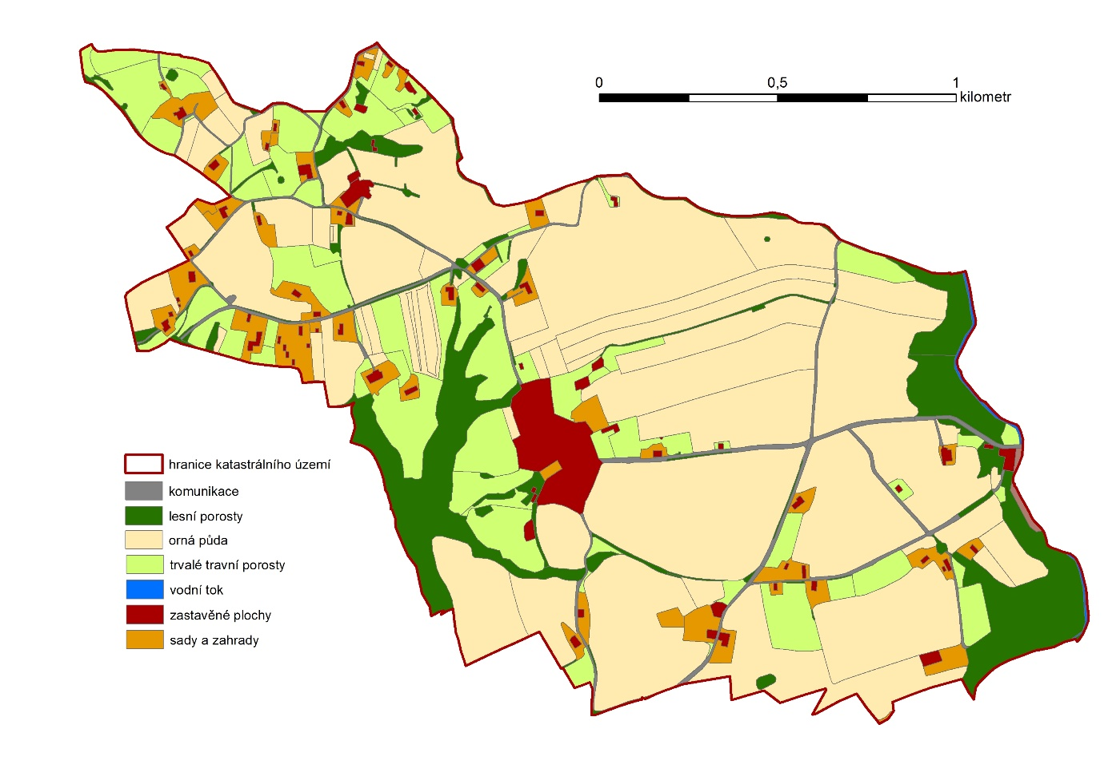 *Vytvořil: Mgr. Zdeněk Opršal, Ph.D. 2018*

Na mapě (Obrázek 2.) je rozděleno 88 půdních bloků, podle jejich využití. Tyto bloky jsou z velké části pronajaty. Největší zjištěný podíl (68%) je u orné půdy, kdy se bral v potaz i trvalý travní porost na orné půdě. Trvalý porost na orné půdě lze zařadit jako ornou půdu, pokud je rozorání pícniny uskutečněno do 5 let. Značíme je velkým G. Pokud orba v daném termínu neproběhla, převede se pícnina v LPIS do kultury trvalý travní porost (T). Jedná se tzv. o zralá ,,Géčka“. Na druhém místě (48%) je standartní orná půda viz Graf 2.

Graf 2: Poměr sledovaných kultur v rámci systémů hospodaření (%)

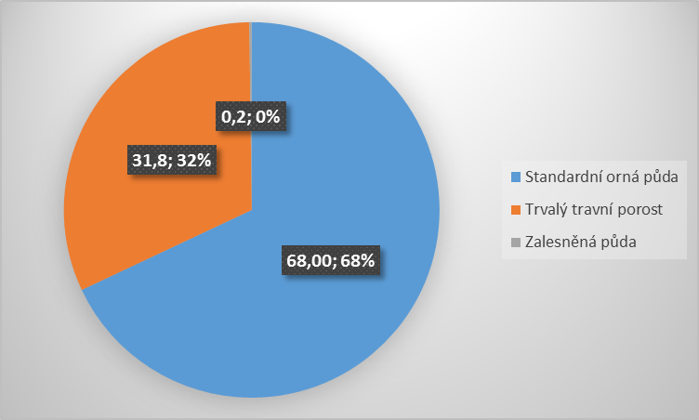

*Zdroj: Denisa Svobodová, 2018*

Tabulka 4: Rozdělení bloků dle využití a systému hospodaření



*Zdroj: LPIS,(eAgri, 2018) upraveno: Denisa Svobodová, 2018*

V konvenčním systému hospodaření bylo zaznamenáno 56 parcel v bloku u orné půdy o celkové výměře 65,74 ha. Obdobně tomu bylo v režimu hospodaření ekologickém (52 parcel) o výměře 60,62 ha. Jiná situace byla zjištěna u trvalého travního porostu, kdy počet parcel v bloku u konvenčního hospodaření bylo 29 parcel o celkové výměře 17,27 ha oproti 83 parcelám v bloku (47,1 ha) u ekologického zemědělství (Tabulka 4.). Jak je známo trvalý travní porost má pozitivní vliv na erozně ohrožené pozemky a zároveň na zachování optimální půdní struktury. Frydrych et al (2006) uvádí, že jedním ze způsobů péče o půdu je konzervace půdy zatravněním pro případný návrat do zemědělské výroby zpět pro produkci potravin. [Trávy](http://cs.wikipedia.org/wiki/Tr%C3%A1va) samotné, tak i jejich směsi s nejrůznějšími druhy jetelovin splňují základní požadavky kladené na trvalý pokryv půdy, snížení rizika [eroze](http://cs.wikipedia.org/wiki/Eroze), omezení druhotného zaplevelení, zlepšení fyzikálního a chemického stavu půdy, podpora biologického života v půdě a v neposlední řadě i okamžitou pohotovost k převodu těchto ploch do běžné zemědělské výroby.

Obrázek 3: Rozdělení půdních bloků dle režimu hospodaření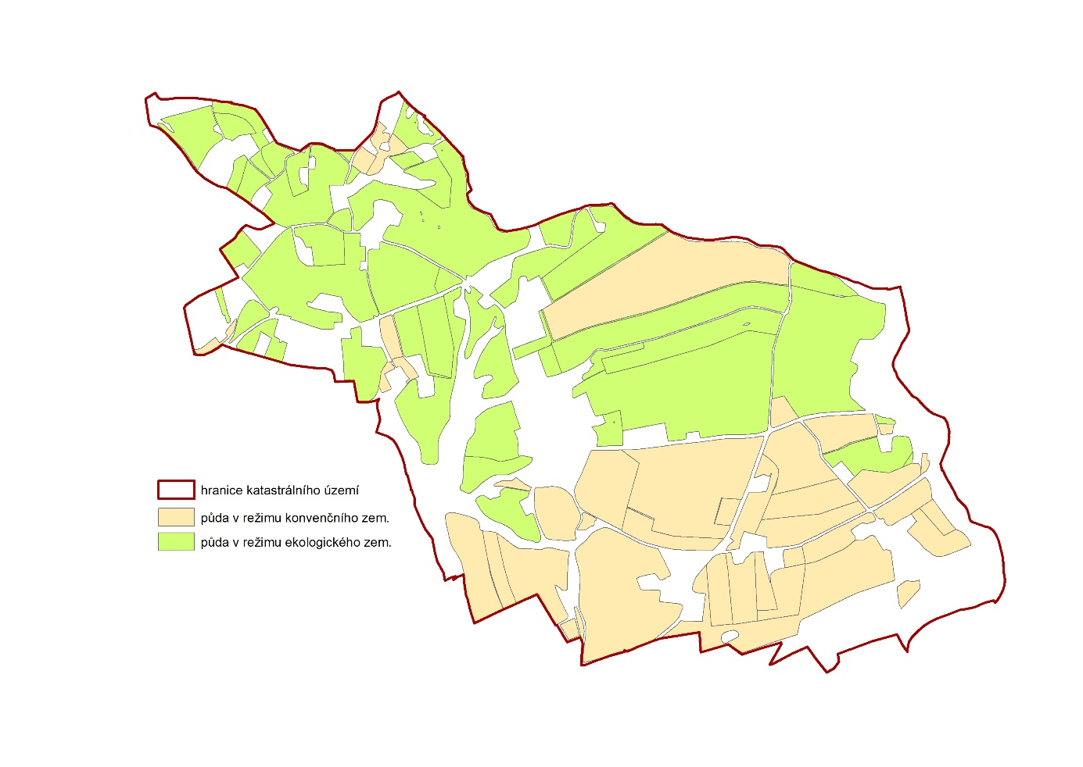

*Vytvořil: Mgr. Zdeněk Opršal, PhD. 2018*

Na Obrázku 3., jsou půdní bloky rozděleny podle režimu zemědělství a to na ekologické a konvenční. Na vybraném území je vyšší počet půdních bloků v režimu ekologického zemědělství, než je tomu u konvenčního zemědělství.

#### 4.2.2.2. Zjištění míry fragmentace

Ve třetím kroku byl využit MS Excel, do kterého byly exportovány tabulky z programu ArcGIS. Zde bylo k jednotlivým půdním blokům dopsáno množství parcel, které jsou součástí jednoho půdního bloku. Tak bylo zjištěno, jak moc je jaký půdní blok rozdělen na jednotlivé parcely, ze kterých byly odstraněny příliš malé celky a také celky, které vznikly překrýváním vrstev z dvou různých zdrojů dat, které by mohly zkreslovat výsledky práce. Dále byla v programu provedena jednoduchá statistická analýza, pro zjištění míry fragmentace u druhů zemědělství. Pomocí funkci MS Excel, jako je PRŮMĚR, pro zjištění průměrných hodnot, MODE, díky kterému se budou zjišťovat nejčetnější hodnoty, MEDIAN, ke spočítání nejčetnějších hodnot, SUMA a další.

Tabulka 5: Celková míra fragmentace na katastrálním území Lhota u Dobruška

|  |  |  |  |
| --- | --- | --- | --- |
| Výsledky fragmentace | Režim ekologie | Režim konvenční | Celkem |
| Počet parcel | 150 | 96 | 245 |
| Počet bloků | 49 | 39 | 88 |
| Průměrná hodnota | 3 | 3 | 3 |
| Nejčetnější hodnota (modus) | 1 | 2 | 2 |
| Střední hodnota (medián) | 2 | 2 | 2 |
| **Výměra (ha)** | **112,23** | **92,63** | **204,86** |

*Zdroj: LPIS,(eAgri, 2018) upraveno: Denisa Svobodová, 2018*

Tabulka 6: Míra fragmentace u orné půdy na katastrálním území Lhota u Dobruška

|  |  |  |  |
| --- | --- | --- | --- |
| **Orná půda** | **Režim ekologie** | **Režim konvenční** | **Celkem** |
| Počet parcel | 67 | 66 | 133 |
| Počet bloků | 26 | 18 | 44 |
| Průměrná hodnota | 3 | 4 | 3 |
| Nejčetnější hodnota (modus) | 2 | 2 | 2 |
| Střední hodnota (medián) | 2 | 2 | 2 |
| **Výměra (ha)** | **65,13** | **74,94** | **140,7** |

*Zdroj: LPIS,(eAgri, 2018) upraveno: Denisa Svobodová, 2018*

Tabulka 7: míra fragmentace u trvalého travního porostu na katastrálním území Lhota u Dobruška

|  |  |  |  |
| --- | --- | --- | --- |
| **Trvalý travní porost** | **Režim ekologie** | **Režim konvenční** | **Celkem** |
| Počet parcel | 83 | 29 | 112 |
| Počet bloků | 23 | 20 | 43 |
| Průměrná hodnota | 4 | 1 | 3 |
| Nejčetnější hodnota (modus) | 1 | 1 | 1 |
| Střední hodnota (medián) | 2 | 1 | 2 |
| **Výměra (ha)** | **47,1** | **17,27** | **64,37** |

*Zdroj: LPIS,(eAgri, 2018) upraveno: Denisa Svobodová, 2018*

V případové studii bylo zjištěno, že nejnižší hodnota byla 1 parcela na jeden půdní blok a nejvyšší 21 parcel na půdním bloku, celková velikost území je 204,86 ha. Toto území bylo rozděleno na dva druhy využívaného zemědělství. Konvenční zemědělství zabírá 39 bloků, na kterých je rozděleno 96 parcel na ploše 92,63 ha. Průměrný počet parcel a střední hodnota u konvenčního zemědělství vychází na 2 parcely na jeden půdní blok, avšak nejčetnější hodnota je 1 což znamená, že je zde minimální míra fragmentace viz. Tabulka 5. Pokud se bloky rozdělily dle využití půdního bloku, zjistilo se, že na standartní orné půdě, která u konvenčního způsobu čítá 74,94 ha, což je většinový podíl z rozlohy využité konvenčním způsobem, je průměrná hodnota 4 parcely na jeden půdní blok, ovšem střední hodnota zůstává 2 parcely a nejčetnější hodnota je zde 2 parcely na půdní blok (Tabulka 6). Vyšší průměr lze odůvodnit jedním blokem o rozloze 12,94 ha, který re rozdělený na 15 parcel, což by se dalo odstranit jako odlehlá hodnota. U trvalého travního porostu o rozloze 17,27 ha, je průměrná, střední i nejčetnější hodnota rovna 1, z toho se dá vyvodit, že je zde minimální míra fragmentace, což může být způsobeno, také malým množstvím, zkoumaných bloků s tímto využitím (Tabulka 7). Pokud by počet bloků byl vyšší, je pravděpodobné, že by zde bylo více bloků s vyšší mírou vlastnické fragmentace. U zalesněné půdy je nalezen jeden subjekt, který spadá do konvenčního režimu, který se nachází na ploše 0,41 ha a je zde 1parcela na jednom půdním bloku. U výsledků ekologického zemědělství o rozloze 112,3 ha, které jsou rozděleny do 49 půdních bloků a 150 parcel. Průměrný počet parcel na půdním bloku jsou 3 parcely, což je vyšší průměr než u konvenčního zemědělství, ale co se týče nejčetnější hodnoty a střední hodnoty jsou stejné, takže nejčetnější hodnota je 1 parcela na jeden půdní blok a střední hodnota jsou 2 parcely na jeden půdní blok. U orné půdy v režimu ekologického zemědělství jsou průměrné hodnoty 3 parcely na jeden blok, tento průměrný výsledek je nižší, než u konvenčního zemědělství, ale co se týče středních a nejčetnějších hodnot jsou opět stejné, tedy 2 parcely na jeden blok.

Celková plocha využití orné půdy u ekologického zemědělství na vybraném území je 65,13 ha. Trvalý travní porost v režimu ekologického zemědělství vyšel s vyšší mírou fragmentace, než u konvenčního režimu zemědělství. Na rozloze o 47,1 ha, byl zjištěn průměrný počet parcel na jeden půdní blok 4, nejčetnější hodnota 1 a střední hodnota 2. Vysoký průměr lze odůvodnit jedním půdním blokem s vysokou hodnotou vlastnické fragmentace. Kdy na jednom půdním bloku o rozloze 7,98 ha, je 21 parcel, tato hodnota je nejvyšší v celém k.ú. Lhota u Dobrušky.

Obrázek 4: Rozdělení půdních bloků do parcel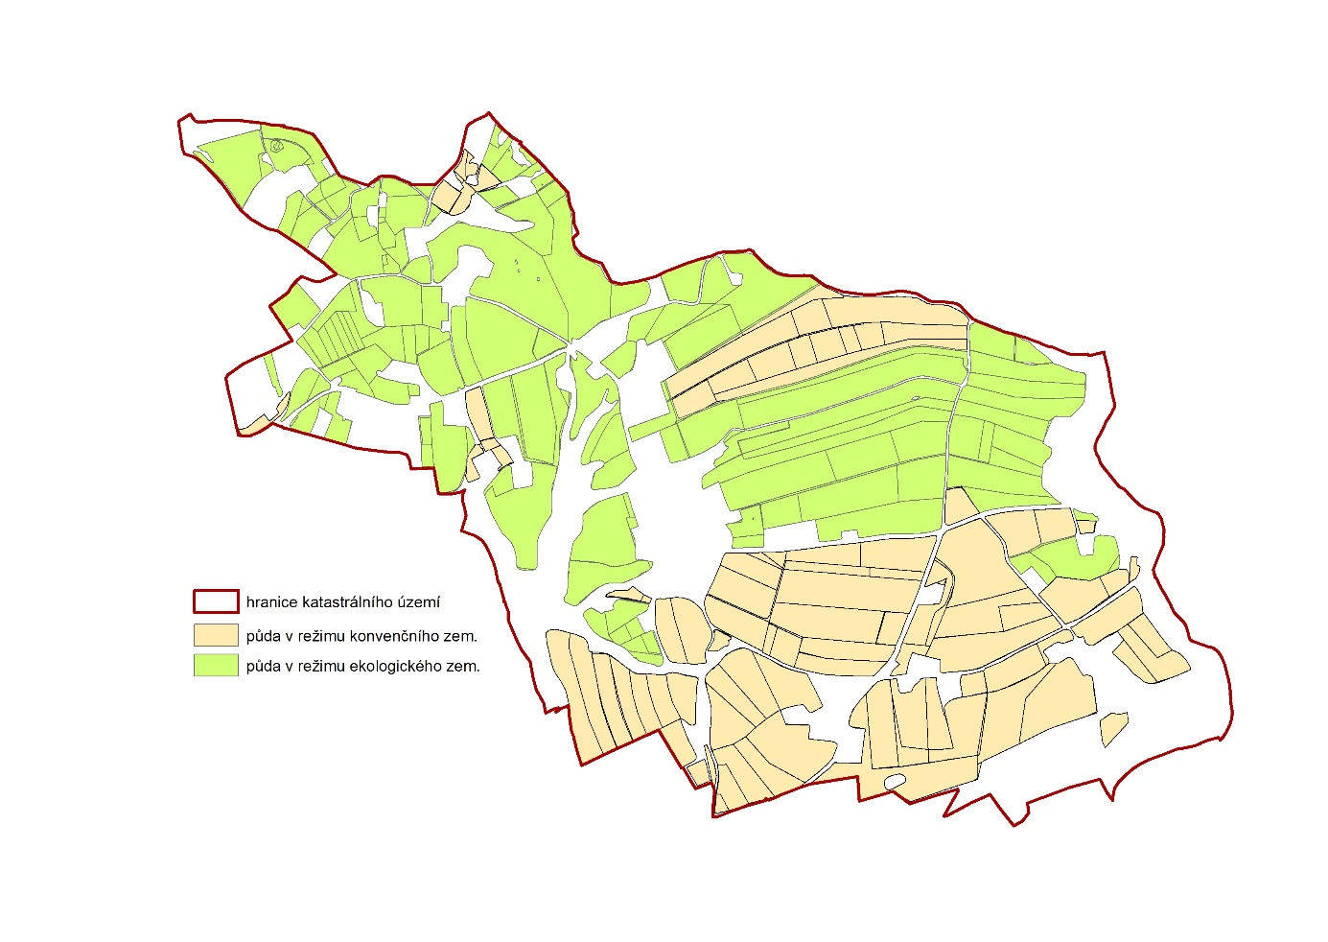

*Vytvořil: Mgr. Zdeněk Opršal, PhD. 2018*

Na Obrázku 4, jsou půdní bloky rozděleny do parcel, na 88 blocích je uvedeno 246 parcel. Na této mapě jsou rozděleny dva druhy bloků. Zelená barva označuje bloky, které jsou vedeny jako ekologické zemědělství v počtu 49 bloků a 150 parcel, béžová potom ukazuje bloky, kde se pracuje s konvenčním způsobem zemědělství v počtu 39 a 96 parcel. Na takto rozdělených blocích byla zkoumána míra fragmentace.

Podle zjištěných průměrných, středních a nejčetnějších hodnot, je vyšší míra fragmentace u ekologických forem zemědělství na vybraném území k.ú. Lhota u Dobrušky. Tento výsledek je pro autorku překvapivý, ale musí se brát v úvahu, že případová studie, je zaměřena jen na jedno vybrané katastrální území, kde paradoxně není vyšší fragmentace u konvenčního režimu zemědělství, jak předpokládala, což by potvrdilo, že vyšší fragmentace může nepřímo vést k problém spojeným se zachováním půdního fondu, protože co se týče ekologického zemědělství, mělo by být zaměřeno na šetrnější způsob obhospodařování zemědělské půdy. Dá se říci, že podle výsledků, je větší rozdíl u druhu využití půdy, než podle režimu obhospodařování. Orná půda je více roztříštěná, než je tomu tak u trvalého travního porostu.

### Diskuze

Pokud budeme brát v úvahu výchozí práci Prof. Petra skleničky, The Farmland Rental Paradox (2014), díky které tato případová studie vznikla. Uvádí, že vlastnická fragmentace je negativní jev, ve kterém ČR dosahuje enormních čísel a může způsobit různé problémy spojené s možnou vyšší degradací půdy. Pokud ovšem v této případové studii vyšlo, že u ekologického zemědělství, je fragmentace vyšší, než je tomu tak u konvenčního zemědělství, pak by se dal tento paradox svým způsobem zmírnit. Nelze předpokládat, že se paradox sníží, lze předpokládat, že se pouze dají zmírnit jeho dopady. Když se vezme v úvahu fakt, že i kdyby se malé parcely staly samostatnými farmami, nebudou schopny přežít na trhu, dá se teda říci, že zvýšená homogenizace parcel a rostoucí trend ve fragmentaci, se zvyšuje z důvodu zisků a přežití na trhu, s tím je spojena mechanizace a intenzifikace zemědělství. Zmírnění by bylo možné, když by vznikl lepší vztah mezi uživateli a vlastníky. Profesor Sklenička navrhuje ve své studii, dvě možná východiska, jedním z nich jsou pozemkové úpravy a druhým prodávání pozemků na volném trhu, tyto východiska pokud by fungovaly pospolu, by zmírnily fragmentaci. V případě, že má ekologická farma vysokou fragmentaci, neměl by zde být dopad tak vysoký, jak je tomu u konvenčního zemědělství. Pokud se jedná o zemědělství konvenční, je zde vyšší náchylnost uživatelů ke špatnému obhospodařování pronajaté půdy. V tomto případě může být vyšší fragmentace velkým problémem, ale pokud vezmeme v úvahu, že vyšší fragmentace bude v režimu ekologického zemědělství, pak dle zásad a právních norem pro splnění a provozování ekologického zemědělství, které je šetrnější k životnímu prostředí, tak zde je nižší riziko možné degradace půdy, než je tomu u konvenčního zemědělství, tedy lze říci, že míra fragmentace nehraje, tak zásadní roli u ekologického zemědělství, jako je to u konvenčního. Dá se tedy říci, že pokud bude trend v ekologickém zemědělství růst, nebo v jiném trendu udržitelného zemědělství, mohou být dopady fragmentace sníženy, společně s dalšími nástroji, které Prof. Sklenička uvádí. Samozřejmě nelze jednoznačně říci, jak vysoká je míra fragmentace u všech forem zemědělství, je možné, že v rámci jiného katastrálního území vyjdou výsledky jinak, nebo přesně naopak, protože tato případová studie, se zaměřuje pouze na jedno ne příliš velké katastrální území. Pro jasné stanovení zda je vyšší míra fragmentace u konvenčního či ekologického zemědělství, by bylo potřeba rozsáhlejší studie, s využitím indexu fragmentace.

# ZÁVĚR

Zemědělství je jeden z nejdůležitějších sektorů na území České republiky. Zemědělská produkce zajišťuje množství potravin a dalších produktů pomocí cíleného pěstování. Pro zemědělskou produkci, je využito přes polovinu území ČR. Při nesprávném způsobu hospodaření může docházet k negativním dopadům na půdu, tedy k její degradaci. Degradací půdy vlivem nesprávného hospodaření je v naší republice ohrožena převážná většina půd. Proto je více než nutné se zabývat tímto problémem a nalézt příčiny degradace půd. Tato případová studie se zabývala, vlastnickou fragmentací, která může mít za následek znehodnocení půd.

Fragmentace je proces, který se zde vytvářel po dobu minimálně jednoho století, na základě zemědělských reforem a reforem souvisejících se změnami v přerozdělení a vlastnictví půdy, jednou z hlavních příčin byly zábory parcel v 50. letech a potom po roce 1990 jejich následné navrácení původním vlastníkům. Pod pojmem fragmentace se rozumí, přílišné rozkouskování půdních bloků na malé parcely, kde nastává problém s udržováním půdního bloku. Je třeba říci, že to je negativní jev, který způsobuje mnohé problémy spojené s vlastnictvím půdy a způsobuje mnoho negativních externalit, za které jsou z velké části zodpovědní jak vlastníci půdy, tak uživatelé. Na jedné straně vlastníci, protože se málo starají o půdu, která je po právní stránce jejich, ale nemají dostatečné znalosti, prostředky a ani snahu pohlídat si, zda je s jejich půdou dobře nakládáno. Jsou zde samozřejmě i problémy, které neumožňují vlastníkům starat se o parcely, protože v rámci scelování velkých půdních, byly odstraněny meze a cesty, které umožňují se k menším parcelám dostat, nebo je obhospodařovat, také jsou některé parcely moc malé, aby se na nich vyplatilo podnikat, nebo ji nějak obhospodařovat. Na druhé straně uživatelé berou půdu, na které hospodaří, jako něco co není v jejich vlastnictví a náklady spojené s udržením dobrého stavu půdy je zřejmě nad limitem jejich zájmu. Uživatelům většinou záleží jen na množství vypěstovaných plodin a následném zisku, v moha případech, tak zapomínají na životní prostředí, nebo na správnou péči o půdy, aby zde vydržela pro další generace.

V dnešní době a hlavně v ČR se objevují různé trendy v hospodaření, nejčastěji se objevují dva způsoby a to v konvenční a ekologické zemědělství. Konvenční zemědělství můžeme charakterizovat intenzifikací zemědělské výroby, kde jsou používána průmyslová hnojiva, pesticidy, využívá se těžká technika. Hlavním cílem konvenčního zemědělství je maximalizovat výnos. Na druhé straně v ekologickém zemědělství je prvotní kvalita životního prostředí a komodit. Snaží se šetrně obhospodařovat půdy, aby vydržela pro další generace a nevznikaly tak vysoké ztráty v její produktivitě. V rámci ekologického zemědělství se nepoužívají průmyslová hnojiva, pesticidy, GMO a ponechává se půda ladem, tak jak se to dělalo v minulosti, bez ohledu na nižší výnos. Z výše uvedených poznatků lze vyhodnotit, že šetrnější systém hospodaření je u ekologického zemědělství. Zároveň i podíl fragmentace by měl být nižší.

Pro tuto studii byla fragmentace zkoumána na vybraném území Lhota u Dobrušky. Toto území bylo rozděleno na dva režimy a to ekologické a konvenční, v rámci těchto dvou režimů, byla zkoumána vlastnická fragmentace, pomocí dat, která byla stažena ze zdrojů LPIS a katastrálního úřadu, tyto programy slouží k evidenci vlastníků, uživatelů, parcel, půdních bloků, režimů a dalších dat. Stažená data byla následně zpracována v programu ArcGIS, který sloužil k práci s daty a vizualizaci výsledků. Když byli porovnáni vlastnicí parcel a uživatelé půdních bloků, bylo zjištěno, že většina parcel se pronajímána v rámci půdních bloků. Byla nalezena také shoda u vlastníků a uživatelé, ale jednalo se jen o pár parcel z mnoha, které byly využity v jednom půdním bloku. Pro spočítání fragmentace byla využita základní statistika v programu MS Excel 2013.

Výsledná fragmentace ukázala, že není nijak vysoký rozdíl mezi režimem zemědělství, naopak vyšla nepatrně vyšší fragmentace u ekologického zemědělství. Větší rozdíly byly zjištěny u využití půdních bloků, než u režimu. Bylo zjištěno, že nejvíce roztříštěná je orná půda, oproti trvalým travním porostům, kde je roztříštěnost bloků nižší. V dnešní době roste trend ekologického zemědělství, což je pozitivní, protože co se týče fragmentace, tak ekologické zemědělství by mělo z principu snižovat dopady tohoto fenoménu. Pro snížení fragmentace jsou dvě východiska, která si ovšem musí spolupracovat. První nástroj pro snížení jsou pozemkové úpravy, kdy by mělo dojít v ideálním případě k tomu, aby na jednu parcelu byl jeden vlastník, což nesnižuje počet vlastníků, ale snižuje to počet parcel. Dalším nástrojem je trh s pozemky, tady je ovšem problém nízkých cen za zemědělské pozemky, ale snížilo by to počet vlastníků. Pokud by tedy tyto dva nástroje fungovaly pohromadě, dala by se fragmentace na našem území výrazně snížit.

# SEZNAM LITERATURY:

1. Abebe, A.T., A.J. Koolen. 1995. *Fracture behavior of a cohesive soil under crushing stress loading.* J. Terramech. 32:167–179.
2. Aluko, O.B., Chandler H.W. 2006: *A fracture strength parameter for brittle agricultural soils.* Biosys. Eng. 93:245–252.
3. Bentley J. W., 1987*: Economic and ecological approaches to land fragmentation: In defense of a much-maligned phenomenon.* Annual Review of Anthropology, 16: 31-67.
4. Beranová M., Kubáček A. 2010. *Dějiny zemědělství v Čechách a na Moravě*. Praha: Libri, ISBN 978-80-7277-113-4.
5. Bičík I, Kubáček A. 2009. *Půda v České republice*. Praha: Pro Ministerstvo životního prostředí a Ministerstvo zemědělství vydal Consult, ISBN 80-903-4824-6.
6. Boyd, D.W., E.L. Skidmore, and J.G. Thompson. 1983. *A soil-aggregate crushingenergy meter.* Soil Sci. Soc. Am. J. 53:117–128.
7. Březová K. 2011: *Půda je jedním z nejohroženějších přírodních zdrojů,* Vaše věc*,* Parlamentní listy. cz.
8. Budňáková, M. 2016: *Aktuální stav půd v České republice,* Úroda, Půda, 12,
9. Ding Q., [Pan, G](https://search.proquest.com/indexinglinkhandler/sng/au/Pan,+Genxing/$N?accountid=161349)., [Ding W.,](https://search.proquest.com/indexinglinkhandler/sng/au/Ding,+Weimin/$N?accountid=161349) [Ji, Changying](https://search.proquest.com/indexinglinkhandler/sng/au/Ji,+Changying/$N?accountid=161349). 2009: *A Laboratory Rig and a Scale- and Energy-Controlled Procedure for Tender Soil Fragmentation Test*
10. Doucha, T., 2010: *Zpráva o stavu zemědělství ČR za rok 2010,* Ministerstvo zemědělství, Praha, 224 str.
11. Dvorský J., Urban J. 2014: *Základy ekologického zemědělství, 2*.aktualizované vydání, ÚKZÚZ 2014, ISBN 978-80-7401-098-9.
12. Frydrych J., Andert D., Juchelková D. 2006: *Výzkum energetických trav,* In: Sborník přednášek, Zemědělská technika a biomasa, Praha, 33-35, 4/2006. ISBN: 80-86884-15-5.
13. Hadas, A., and D. Wolf. 1984: *Refi nement and re-evaluation of the drop-shatter soil fragmentation method.* Soil Tillage Res. 4:237–249.
14. Hallett, P.D., and T.A. Newson. 2001. *A simple fracture mechanics approach for assessing ductile crack growth in soil.* Soil Sci. Soc. Am. J. 65:1083–1088.
15. Hartvigsen M. (2014): *Land reform and land fragmentation in Central and Eastern Europe*
16. Hoogmoed, W.B., Cadena-Zapata M., Perdok. U.D. 2003: *Laboratory assessment of the workable range of soils in the tropical zone of Veracruz, Mexico*. Soil Tillage Res. 74:169–178
17. Hraba J. McCutcheon, Allan, L.Vecernik, et al 1999:.*Rural and urban differences in economic experiences,* anxiety and.., Jiri Rural Sociology; Sep 1999: 64, 3; Agricultural & Environmental Science Database pg. 439.
18. Hudučková H. 1995: *„Privatizace v zemědělství a obnova venkova .“* Sociologický časopis / Czech Sociological Review 31 (4): 449-462
19. Jandák J., Pokorný E., Prax A. 2010: *Půdoznalství, Mendelova univerzita v Brně*, Brno, 142 s., ISBN 978-80-7375-445-7.
20. Karfík Z. 2009: *Změny vlastnických vztahů k půdě v Čechách po roce 1918.* Praha,. Rigorózní práce. Univerzita Karlova v Praze právnická fakulta. Vedoucí práce Prof. JUDr. PhDr. Karolína Adamová, CSc.
21. Kerhartová E. 2012: *Vlastnická a uživatelská fragmentace zemědělské půdy ve vybrané oblasti České republiky.* Praha, Diplomová práce. Česká zemědělská univerzita v Praze.
22. Kostelanský F. 1997: *Obecná produkce rostlinná*, Brno, 1. vydání, Mendlova zemědělská a lesnická univerzita, s. 212. ISBN 80-7157-245-4.
23. Kušková Grešlová P. 2013: *A case study of the Czech agriculture since 1918 in a socio-metabolic perspective – From land reform through nationalisation to privatisation.* Land use policy., 2013(30), 592-603.
24. Kutílek M. 1978: *Vodohospodářská pedologie*, SNTL- nakladatelství technické literatury, Praha, 296 s. [Land Use Policy](https://search.proquest.com/agricenvironm/pubidlinkhandler/sng/pubtitle/Land+Use+Policy/$N?accountid=161349)[Sv. 36,](https://search.proquest.com/agricenvironm/indexingvolumeissuelinkhandler/23462/Land+Use+Policy/02014Y01Y01$23January+1,+2014$3b++Vol.+36/36/$B?accountid=161349) (January 1, 2014): 330-341.
25. Liebig M.A., Doran, J.W.1999: *Evaliation of farmers´perceptions od soil quality indicators,* American journal of alternativy agriculture, Sv. 14, 1, p. 11-21.
26. Liu Z.F., Fu B.J, Liu G.H., Zhu Y.G. (2006): *Soil quality: Concept, indicators and its assessment,* Acta Ecologica Sinica, 26 (3) pp. 901-913, 2006.
27. Marečková K. 2015*: Srovnání konvenčního a ekologického zemědělství v kraji Vysočina.* Brno, Diplomová práce. Mendelova univerzita v Brně. Vedoucí práce Prof. Ing. Ilja Vyskot, CSc.
28. Ministerstvo zemědělství, eArgi 2012*: Situační a výhledová zpráva, půda*. ISBN 879-80-7434-088-8
29. Munkholm, L.J., and B.D. Kay. 2002: *Effect of water regime on aggregate-tensile strength,* rupture energy, and friability. Soil Sci. Soc. Am. J. 66:702–709.
30. Munkholm, L.J., P. Schjønning, and B.D. Kay. 2002: *Tensile strength of soil cores in relation to aggregate strength,* soil fragmentation and pore characteristics. Soil Tillage Res. 64:125–135.
31. [Mărghitaș, Marilena](https://search.proquest.com/agricenvironm/indexinglinkhandler/sng/au/M$x0103rghita$x0219,+Marilena/$N?accountid=161349) [È˜tefan Bakos](https://search.proquest.com/agricenvironm/indexinglinkhandler/sng/au/$c8$x02dctefan+Bakos/$N?accountid=161349) [Poruțiu, Andra](https://search.proquest.com/agricenvironm/indexinglinkhandler/sng/au/Poru$x021biu,+Andra/$N?accountid=161349) 2015: *[Moldovan, Lavinia](https://search.proquest.com/agricenvironm/indexinglinkhandler/sng/au/Moldovan,+Lavinia/$N?accountid=161349" \o "Kliknutím vyhledáte další položky od tohoto autora)* [*Informace i*](https://search.proquest.com/agricenvironm/docview/1992737563/fulltextPDF/79DF36B63F2B4DF7PQ/2?accountid=161349#resolverCitation_preview_3)***.***[***Pro Environment Promediu***](https://search.proquest.com/agricenvironm/pubidlinkhandler/sng/pubtitle/ProEnvironment+Promediu/$N/2046431/PagePdf/1992737563/fulltextPDF/79DF36B63F2B4DF7PQ/2?accountid=161349)**; Cluj-Napoca**[Sv. 8, Čís. 22,](https://search.proquest.com/agricenvironm/indexingvolumeissuelinkhandler/2046431/ProEnvironment+Promediu/02015Y01Y01$232015$3b++Vol.+8+$2822$29/8/22?accountid=161349" \o "Kliknutím vyhledáte další položky z tohoto čísla)
32. Němeček J. et al., 2011: *Taxonomický klasifikační systém půd České republiky,* ČZU, Praha, 2. upravené vydání, 93 s.
33. [Oecologia](https://search.proquest.com/pubidlinkhandler/sng/pubtitle/Oecologia/$N/54033/DocView/199331636/abstract/88C8B47B2C524305PQ/3?accountid=161349); Heidelberg[Sv. 162, Čís. 4,](https://search.proquest.com/indexingvolumeissuelinkhandler/54033/Oecologia/02010Y04Y01$23Apr+2010$3b++Vol.+162+$284$29/162/4?accountid=161349) (Apr 2010): 1071-9.
34. Petřinová I. *Vyvlastnění.* Plzeň, 2014: Bakalářská práce. Západočeská univerzita v Plzni. Vedoucí práce Mgr. Jan Lego, Ph.D.
35. Pieri C., Dumanski J., Hamblin A., Young A. 1995: *Land quality indicantors,* Word Bank Discussion Papers, World Bank, Washington, DC (USA).
36. Primdahl, J. 1999: *Agricultural landscapes as places of production and for living in owner's versus producer's decision making and the implications for planning*. Landscape and Urban Planning, 46, 143-150.
37. Rajaram, G., and D.C. Erbach. 1999: *Eff ect of wetting and drying on soil physical properties.* J. Terramechanics 36:39–49.
38. Rundlöf M., [Smith, H G](https://search.proquest.com/indexinglinkhandler/sng/au/Smith,+H+G/$N?accountid=161349). 2006*: The effect of organic farming on butterfly diversity depends on landscape context*, [The Journal of Applied Ecology](https://search.proquest.com/pubidlinkhandler/sng/pubtitle/The+Journal+of+Applied+Ecology/$N/37791/DocView/233417180/abstract/88C8B47B2C524305PQ/1?accountid=161349); Oxford[Sv. 43, Čís. 6,](https://search.proquest.com/indexingvolumeissuelinkhandler/37791/The+Journal+of+Applied+Ecology/02006Y12Y01$23Dec+2006$3b++Vol.+43+$286$29/43/6?accountid=161349) (Dec 2006): 1121.
39. Salaš P., et al. 2012: *Opatření vedoucí k zamezení biologické degradace půd a zvýšení biodiverzity v suchých oblastech ČR,* Certifikovaná metodika, Mendelova univerzita v Brně, Brno, ISBN: 978-80-7375-585-0.
40. Sáňka M., Materna J. 2004*: Indikátory kvality zemědělských a lesních půd,* Planeta 2004, Odborný časopis pro životní prostředí, Ročník XII, č. 11/2004, ISSN 1213-3393.
41. Sklenicka P. et al. 2014: *The Farmland Rental Paradox: Extreme land ownership fragmentation as a new form of land degradation*. Land Use Policy, 38: 587-593.
42. Sklenicka P., Salek M. 2008: *Ownership and soil quality as sources of agricultural land fragmentation in highly fragmented ownership patterns,* [Landscape Ecology](https://search.proquest.com/agricenvironm/pubidlinkhandler/sng/pubtitle/Landscape+Ecology/$N/54617/DocView/216719890/abstract/FD18867516A34ABEPQ/2?accountid=161349); Dordrecht[Sv. 23, Čís. 3,](https://search.proquest.com/agricenvironm/indexingvolumeissuelinkhandler/54617/Landscape+Ecology/02008Y03Y01$23Mar+2008$3b++Vol.+23+$283$29/23/3?accountid=161349" \o "Kliknutím vyhledáte další položky z tohoto čísla) (Mar 2008): 299-311.
43. Sklenička P., 2002: *Temporal changes in pattern of one agricultural landscape during* *the period,* 1938 – 1998. Ekológia 21 (2): 181 – 191.
44. Sklenička P., 2011: *Pronajatá krajina,* Centrum pro krajinu s.r.o., Praha, 137 str
45. **S**klenička, P., Molnárová, K. 2010. *Visual perception of habitats adopted for post-mining landscape rehabilitation.* Environmental Management, 46: 424-435
46. Smith H., Henrik G., Dänhardt, J., Lindström, Å., Rundlöf, M. 2010: *Consequences of organic farming and landscape heterogeneity for species richness and abundance of farmland birds* [Soil Science Society of America Journal](https://search.proquest.com/pubidlinkhandler/sng/pubtitle/Soil+Science+Society+of+America+Journal/$N/40901/DocView/288479226/fulltext/4FD278BB68EF47E5PQ/1?accountid=161349); Madison[Sv. 73, Čís. 4,](https://search.proquest.com/indexingvolumeissuelinkhandler/40901/Soil+Science+Society+of+America+Journal/02009Y07Y01$23Jul$2fAug+2009$3b++Vol.+73+$284$29/73/4?accountid=161349" \o "Kliknutím vyhledáte další položky z tohoto čísla) (Jul/Aug 2009): 1286-1290.
47. Snyder, V.A., M.A. Vazquez, G. Martinez, L. Ramirez, and A. Hadas. 1995: *Controlled displacement technique for measuring soil friability.* Soil Sci. Soc. Am. J. 59:44–52.
48. Souhrnné přehledy o půdním fondu z údajů katastru nemovitostí České republiky, Český úřad zeměměřičský a katastrální 2018, Stav ke dni 31.12.2017, ISBN 978-80-88197-02-7.
49. Statistická ročenka půdního fondu České republiky, Český úřad zeměměřičský a katastrální, Praha 2009, ISBN 978-80-86918-55-6.
50. Šarapatka B. Urban J. 2006: *Ekologické zemědělství v praxi*. Šumperk: PRO-BIO, ISBN 80-870-8000-9
51. Šarapatka B. 2008: *Fyzikální degradace půdy a způsoby ochrany 2*, Zpravodaj, Ekozemědělci přírodě, Bioinstitut Olomouc, s. 12
52. Šarapatka B. 2014*: Pedologie a ochrana půdy*. Univerzita Palackého v Olomouci, 1. vydání, Olomouc, s. 232, ISBN 978-80-244-3736-1.
53. Šarapatka B. 1996: *Pedologie.* Olomouc: Vydavatelství Univerzity Palackého, ISBN 80-706-7590-X.
54. Tuomisto H., Hodge I., Riordan P., [Macdonald, D W](https://search.proquest.com/indexinglinkhandler/sng/au/Macdonald,+D+W/$N?accountid=161349). 2012: *Does organic farming reduce environmental impacts,* A meta-analysis of European research [Journal of Environmental Management](https://search.proquest.com/pubidlinkhandler/sng/pubtitle/Journal+of+Environmental+Management/$N?accountid=161349)[Sv. 112,](https://search.proquest.com/indexingvolumeissuelinkhandler/23462/Journal+of+Environmental+Management/02012Y12Y15$23December+15,+2012$3b++Vol.+112/112/$B?accountid=161349) (December 15, 2012): 309-320.
55. Tylš, R., Pirner, J., 1988: *Stanovení optimální velikosti bloku orné půdy,* AGP Pardubice, 62 str.
56. van Dijk T., 2003: *Scenerions of Central European land fragmentation.* Land Use Policy 20: 149 – 158
57. Vaněk J. et. al. 2011. *Organic farms in the Czech Republic – Map Portal presentation opportunities.* plant soil environ., 57, 2011 (12): 565–570
58. Vopravil J., et al. 2010: *Půda a její hodnocení v ČR,* VÚMOP, 2. vydání, Praha, 148 s., ISBN 978-80-87361-05-4.
59. Vopravil J., Vrabcová T., Khel t., Novotný I., Bynýrová J. 2010*: Vývoj a degradace půd v podmínkách očekávaných změn klimatu*, Sborník 10a, s. 23-30, SBN 978-80-86690-79-7.
60. Watts, C.W., A.R. Dexter, E. Dumitru, and J. Arvidsson. 1996: *An assessment of the vulnerability of soil structure to destabilization during tillage. Part I*. A laboratory test. Soil Tillage Res. 37:161–174.
61. Xie YH, Huang Q, Wang XL 2011: *Conservation of wetlands around major lakes in middle-lower Yangtze River Basin*. In: Yang GS, Zhu CQ, Jiang ZG (eds) Yangtze conservation and development report. Changjiang Press, Wuhan

## Online a internetové zdroje

1. Aktualizace LPIS. Státní zemědělský intervenční fond, online. 2017 cit. 2018-04-03. Dostupné z: <https://www.szif.cz/cs/lpis>
2. ArcGIS, online. Praha, cit. 2018-03-27. Dostupné z: <https://www.arcdata.cz/produkty/arcgis>
3. Bím J. Ekologické zemědělství, online, cit. 2018-02-20 Dostupné z: <http://www.cestyvenkova.cz/index.php?id=48#tab_1´>
4. CENIA, Půdní fond ČR, 2014, online 2018-30-03. Dostupné z: http://www.vitejtenazemi.cz/cenia/index.php?p=pudni_fond_cr&site=puda
5. ČR má v rámci EU druhý největší podíl ekofarem, online. Praha: České noviny, 2017, cit. 2018-03-28. Dostupné z: <http://www.ceskenoviny.cz/zpravy/cr-ma-v-ramci-eu-druhy-nejvetsi-podil-ekofarem/1519469>
6. Státní správa zeměměřictví a katastru, Katastr nemovitostí. ČÚZK, 2017, cit. 2018-03-28. Dostupné z: https://www.cuzk.cz/Katastr-nemovitosti/Poskytovani-udaju-z-KN/Poskytovani-udaju-z-KN.aspx
7. Dytrtová K., Šaraptka B., Opršal Z. 2016. Does organic farming influence landscape composition? Two cases from the Czech Republic. Agroecology and Sustainable Food Systems, online. 2016, 40(7), 714-735 cit. 2018-04-03. DOI: 10.1080/21683565.2016.1186131. ISSN 2168-3565. Dostupné z: <http://www.tandfonline.com/doi/full/10.1080/21683565.2016.1186131>
8. Ekologické zemědělství, online. eAgri, 2018. cit. 2018-03-03 Dostupné z: <http://eagri.cz/public/web/mze/zemedelstvi/ekologicke-zemedelstvi/ekologicke-zemedelstvi/>
9. Evidence půdy. Státní zemědělský intervenční fond, online. 2017 cit. 2018-04-04. Dostupné z: <http://www.szif.cz/cs/lpis-evidence_pudy>
10. Geoportal, online. Praha, 2010, cit. 2018-03-27. Dostupné z: <http://www.geoportalpraha.cz/cs/clanek/11/co-je-gis#.WroLkC5ubIV>
11. Hradil R. a Valeška J. Půda vlastněná – užívaná – svobodná aneb Proč vznikla Nadace Pro půdu?. Veronica, online. 2017, 2017(3), 31-34, cit. 2018-03-03. ISSN 1213-0699. Dostupné z: <http://www.casopisveronica.cz/clanek.php?id=2067>
12. Choma D. (2017): Vysoký podíl hospodaření na propachtované půdě je pro zemědělství ČR destabilizační, online, 2018-03-28, Dostupné z: <http://www.halonoviny.cz/articles/view/45533436>
13. Jelen S. 1997 Změny v pozemkové držbě a transformace zemědělství v ČR. Ministerstvo zemědělství ČR, Ústřední pozemkový úřad online , 5, cit. 2017-11-22.
14. Ministerstvo zemědělství, 2018, O aplikaci Registr půdy. EAgri, online. cit. 2018-04-03. Dostupné z: <http://eagri.cz/public/web/mze/farmar/LPIS/>
15. Ritscherová, Hrbek, tisková zpráva 2017: online 2017 cito.23 – 03 2017. Dostupné z webu: http://eagri.cz/public/web/mze/tiskovy-servis/aviza/tiskova-konference-csu-za-ucasti.html
16. Sklenička P. Degradace půdy způsobená nejistou držbou. Vesmír, online. 1.9.2017, 2017(9), cit. 2018-03-28. Dostupné z: <https://vesmir.cz/cz/casopis/archiv-casopisu/2017/cislo-9/degradace-pudy-zpusobena-nejistou-drzbou.html>
17. Souhrnné přehledy o půdním fondu z údajů katastru nemovitostí České republiky, online. Praha: ČESKÝ ÚŘAD ZEMĚMĚŘICKÝ A KATASTRÁLNÍ, 2018, cit. 2018-03-28. Dostupné z: <http://www.cuzk.cz/Periodika-a-publikace/Statisticke-udaje/Souhrne-prehledy-pudniho-fondu/Rocenka_pudniho_fondu_2018.aspx>
18. Svašková H. Půda, zdroj života. Ekologické centrum Most, online. 19. 02. 2016, cit. 2018-03-28. Dostupné z: <http://www.ecmost.cz/clanky.php?page=puda2>
19. SZIF: státní zemědělský intervenční fond, online. Praha, 2017, cit. 2018-04-03. Dostupné z: <https://www.szif.cz/cs/legislativa>
20. Utužení půdy. EAgri, online. cit. 2018-03-03. Dostupné z: <http://eagri.cz/public/web/mze/puda/ochrana-pudy-a-krajiny/degradace-pud/utuzeni-pudy/>
21. Zemědělská výroba, online. eAgri, cit. 2018-03-26. Dostupné z: <http://eagri.cz/public/web/mze/zemedelstvi/zemedelstvi.html>
22. Dekret č. 5/1945 Sb. Dekret presidenta republiky o neplatnosti některých majetkově-právních jednání z doby nesvobody a o národní správě majetkových hodnot Němců, Maďarů, zrádců a kolaborantů a některých organisací a ústavů.
23. Zákon federálního shromáždění č. 229/1991 SB., O úpravě vlastnických vztahů k půdě a jinému zemědělskému majetku.
24. Zákon č. 344/1992 Sb. Zákon České národní rady o katastru nemovitostí České republiky (katastrální zákon)
25. Zákon č. 256/2013 Sb. Zákon o katastru nemovitostí (katastrální zákon)
26. Zákon č. 256/2013 Sb. Zákon o katastru nemovitostí (katastrální zákon)
27. Nařízení vlády č. 307/2014 Sb. Nařízení vlády o stanovení podrobností evidence využití půdy podle uživatelských vztahů
28. Zákon č. 154/2000 Sb. Zákon o šlechtění, plemenitbě a evidenci hospodářských zvířat a o změně některých souvisejících zákonů (plemenářský zákon)
29. Zákon č. 334/1992 Sb. Zákon České národní rady o ochraně zemědělského půdního fondu
30. Zákon č. 139/2002 Sb. Zákon o pozemkových úpravách a pozemkových úřadech a o změně zákona č. 229/1991 Sb., o úpravě vlastnických vztahů k půdě a jinému zemědělskému majetku, ve znění pozdějších předpisů
31. Zákon č. 229/1991 Sb. Zákon o úpravě vlastnických vztahů k půdě a jinému zemědělskému majetku